**CENTRO ESTADUAL DE EDUCAÇÃO TECNOLOGICA PAULA SOUZA**

**ETEC CUBATÃO - EXTENSÃO E.E AFONSO SCHMIDT**

**Técnico de Programação de Jogos Digitais**

**Luiz Carlos de Araújo Machado**

**INSIDE ME:**

**DEPRESSÃO NA ADOLESCÊNCIA**

**Cubatão**

**2016**

**Luiz Carlos de Araújo Machado**

**INSIDE ME:**

**DEPRESSÃO NA ADOLESCÊNCIA**

**Trabalho de Conclusão de Curso apresentado ao Curso Técnico em Programação de Jogos Digitais da Etec Cubatão, orientado pelo Prof. Marcelo Batista Onuki como requisito parcial para obtenção do título de técnico em Programação de Jogos Digitais.**

**Cubatão**

**2016**

**Luiz Carlos de Araújo Machado**

**INSIDE ME:**

**DEPRESSÃO NA ADOLESCÊNCIA**

**Trabalho de Conclusão de Curso apresentado ao Curso Técnico em Programação de Jogos Digitais da Etec Cubatão, orientado pelo Prof. Marcelo Batista Onuki como requisito parcial para obtenção do título de técnico em Programação de Jogos Digitais.**

**Banca Examinadora**

**Prof. ______________________________________**

**Prof. ______________________________________**

**Prof. ______________________________________**

**Cubatão, ___ de ____________de 2016.**

Este trabalho é dedicado a todos os adolescentes que sofrem de depressão.

Meus agradecimentos a todos que acreditaram e apoiaram este projeto. Aos professores que direta ou indiretamente me fizeram crescer, tanto pessoalmente como profissionalmente.

"Nunca despreze as pessoas deprimidas.  
A depressão é o último estágio da dor humana."

[AUGUSTO CURY](http://pensador.uol.com.br/autor/augusto_cury/)

**RESUMO**

A depressão é a doença psiquiátrica mais comum que existe. Estima-se que a depressão ocupará o segundo lugar entre as causas de doenças e incapacidade no mundo no ano de 2020. Assim como em outras faixas etárias, na adolescência também é comum casos de depressão, entretanto esse período é muito complicado fazendo as pessoas subestimarem a depressão na adolescência por acreditar que as mudanças radicais no comportamento do adolescente são características comuns desta fase. No entanto, existem evidências que essas mudanças nos adolescentes podem ser possíveis sintomas de depressão. A depressão pode interferir de maneira significativa na vida diária, nas relações sociais e no bem-estar geral do adolescente, podendo até levar ao suicídio como sua consequência mais séria. Abordando essa problemática foi desenvolvido um jogo digital com o auxílio da tecnologia da informação e com base nas informações levantadas nas pesquisas bibliográficas, de campo, entrevistas com profissionais da área de psicologia e nos questionários aplicados para apresentar no jogo as informações necessárias sobre a depressão na adolescência com o objetivo de conscientizar os jogadores, que podem ser qualquer pessoa próxima ao adolescente, que depressão é uma doença séria e que possui tratamento. O jogo foi apresentado ao público em geral e para profissionais da área, após a aplicação do game, mostrou que é possível a conscientização e aprendizagem de temas com foco em depressão através de um jogo digital.

Palavras-chave: Depressão. Adolescência. Jogos Digitais. Conscientização. Aprendizagem.

**ABSTRACT**

Depression is the most common psychiatric disease exists. It is estimated that depression will take the second place among the causes of disease and disability in the world in the year 2020. As in other age groups, adolescence is also common cases of depression, however this period is very complicated making people underestimate depression in adolescence believing that the radical changes in adolescent behavior are common features of this phase. However, there is evidence that these changes in adolescents may be possible symptoms of depression. Depression can interfere significantly with daily living, social relationships and adolescents general well-being, and may even lead to suicide as the most serious consequence. Addressing this problem has developed a digital game with the help of information technology and based on information gathered in library research, field interviews with psychology professionals and questionnaires to present the game the necessary information about depression adolescence aiming to educate players, which can be any next adolescents person, that depression is a serious illness and has treatment. The game was introduced to the general public and professionals, after application of the game, it showed that awareness and learning themes focusing on depression is possible through a digital game.

Keywords: Depression. Adolescence. Digital games. Awareness. Learning.

**LISTA DE ILUSTRAÇÕES**

**Figura 1:** Neurônios em estado normal.....................................................................23

**Figura 2:** Neurônios em estado de depressão..........................................................23

**Figura 3:** Neurônios com tratamento.........................................................................23

**Figura 4:** Modelo do questionário..............................................................................43

**Figura 5:** Arte Logo....................................................................................................51

**Figura 6:** Arte Logo Jogo...........................................................................................53

**Figura 7:** Esboço expressões de rosto......................................................................58

**Figura 8:** Esboço Laura hope....................................................................................59

**Figura 9:** Esboços corporal de Laura........................................................................59

**Figura 10:** Esboço conceito Laura hope....................................................................60

**Figura 11:** Esboços de roupas...................................................................................60

**Figura 12:** Esboços de expressões extremas...........................................................61

**Figura 13:** Esboço sprite pulando..............................................................................61

**Figura 14:** Esboço sprite parado...............................................................................62

**Figura 15:** Esboço sprite parado...............................................................................62

**Figura 16:** Modelos coloridos....................................................................................63

**Figura 17:** Laura hope e laura Sad............................................................................63

**Figura 18:** Laura hope definida..................................................................................64

**Figura 19:** Sprite vetorizado......................................................................................64

**Figura 20:** Sprite inimigo Sadnes..............................................................................65

**Figura 21:** Sprite inimigo Hate...................................................................................66

**Figura 22:** Sprite inimigo Confused...........................................................................66

**Figura 23:** Sprite inimigo Bullying..............................................................................67

**Figura 24:** Diário de Laura.........................................................................................67

**Figura 25:** Cidade Inside me.....................................................................................68

**Figura 26:** frascos com borboletas............................................................................68

**Figura 27:** mapa do controle de jogo.........................................................................69

**Figura 28:** logo da equipe..........................................................................................70

**LISTA DE TABELAS**

**Tabela 1:** Tabela de versão............................................................................51

**Tabela 2:** Escopo............................................................................................52

**Tabela 3:** Cronograma....................................................................................99

**Tabela 4:** Tabela de custo.............................................................................100

**LISTA DE GRÁFICOS**

**Gráfico 1:** Respostas da pergunta 1..........................................................................44

**Gráfico 2:** Respostas da pergunta 2..........................................................................44

**Gráfico 3:** Respostas da pergunta 3..........................................................................44

**Gráfico 4:** Respostas da pergunta 4..........................................................................45

Sumário

1 INTRODUÇÃO 16

1.1 Problemática 17

1.2 Justificativa 17

1.3 Objetivo Geral 17

1.4 Objetivos Específicos 17

1.5 Hipótese 18

1.6 Metodologia 18

2 REFERENCIAL TEÓRICO 18

2.1 Conceitos básicos da adolescência 18

2.2 Conceitos básicos da depressão 19

2.3 Principais causas de depressão 20

2.4 Sintomas comuns de depressão 20

2.5 Diagnóstico de depressão 21

2.6 Tratamento para depressão 22

2.7 Depressão na adolescência 24

2.8 Sintomas da depressão em adolescentes 24

2.9 Suicídio na adolescência 25

2.10 Principais causas da depressão na adolescência 27

2.10.1 Crise de identidade na adolescência 28

2.10.2 Bullying na adolescência 29

2.11 Tratamento da depressão na adolescência 32

2.12 O conceito de tecnologia 34

2.13 Os Conceitos básicos dos jogos 35

2.14 Uma breve história dos videogames 36

2.15 Desenvolvimento de jogos digitais 37

2.16 Gêneros de jogos 37

2.16.1 Ação 37

2.16.2 Shoter 38

2.16.3 Adventure 38

2.16.4 Construção/gerenciamento 39

2.16.5 Simulação de vida 39

2.16.6 Música/ritmo 39

2.16.7 Festa 39

2.16.8 Quebra-cabeças 39

2.16.9 Esportes 40

2.16.10 Estratégia 40

2.16.11 Simulação de veículos 40

2.17 Desenvolvedores de jogos digitais 41

2.18 Game Design Document 41

3 DESENVOLVIMENTO 43

3.1 Pesquisa de interesse 43

3.2 Entrevistas com os profissionais em psicologia 45

3.2.1 Entrevista com Ana Lúcia Ramalho 46

3.2.2 Entrevista com Janaina Gomes Soares 48

4 GAME DESIGN DOCUMENT – GDD 51

4.1 Inside me – Depressão na adolescência 51

4.2 Visão geral do jogo 52

4.3 Conceito do jogo 52

4.4 História, Cenário e Personagens 52

4.4.1 Universo do jogo 52

4.4.2 História 53

4.4.3 Narrativa 54

4.4.4 Personagem Principal 58

4.5 Inimigos 65

4.5.1 Sadnes 65

4.5.2 Hate 65

4.5.3 Confused 66

4.5.4 Bullying 66

4.6 O Diário de Laura 67

4.7 Fases 68

4.8 Controles 69

4.9 Softwares Utilizados no desenvolvimento do jogo 69

4.9.1 Adobe Flash CS6 69

4.9.2 Adobe Photoshop CS6 69

4.9.3 Audacity 70

4.10 Equipe Devcoast 70

4.11 Códigos do jogo 70

4.11.1 Cena Inicial frame 1 70

4.11.2 Cena fase 1 72

4.11.3 Classe Principal do jogo 74

4.12 Cronograma 99

4.13 Custos do Projeto 100

5 APLICAÇÃO 104

6 CONSIDERAÇÕES FINAIS 105

REFERÊNCIAS 106

# INTRODUÇÃO

A depressão é uma doença psiquiátrica que causa alterações de humor que possui como principal característica o estado de tristeza profunda do paciente. Todas as pessoas independentes de sexo ou idade podem ser atingidas pela doença, “estima-se que a depressão ocupará o segundo lugar entre as causas de doenças e incapacidade no mundo no ano de 2020”. (ANDRADE, 2013)

Assim como em outras faixas etárias na adolescência também pode ocorrer casos de depressão e os riscos são ainda maiores por se tratar de uma fase complicada, carregada de conflitos provocados por fatores biológicos, psicológicos e sociais. Acredita-se que esses conflitos têm como base na relação de dependência com os pais, nas mudanças corporais que é característico dessa fase, no despertar da sexualidade e nas cobranças sociais. “O surgimento da depressão na adolescência depende, entre outros fatores, da maneira de como o jovem lida com essas pressões interna e externa dessa fase”. (TEODORO, 2010, p.47)

Os avanços tecnológicos têm nos beneficiado e auxiliado cada vez mais em nossas vidas, como seguimento desses avanços os jogos digitais estão se tornando cada vez mais populares. Atualmente existem milhões de jogadores no mundo de todas as idades e de ambos os sexos, hoje já podemos dizer que jogos digitais já fazem parte da cultura popular. Essa tecnologia já é utilizada como meio de aprendizagem para transmitir conhecimento de forma mais atrativa, dinâmica e objetiva. Amory (2001 apud Bittencourt; Clua, 2004), afirma que o uso de jogos digitais no processo educacional é muito importante pelo fato de afetar a motivação, as funções cognitivas e a curiosidade do jogador, pois os jogos digitais educacionais permitem a experimentação e a exploração do jogador.

Levando isso em consideração, o foco desse projeto é desenvolver um jogo digital que possui um ambiente de informações importantes sobre a depressão na adolescência.

## Problemática

A adolescência é um período muito turbulento, com variações de humor e crises emocionais, com isso as pessoas tendem a subestimar os sintomas da depressão em adolescentes por acreditar que estas variações de humor e as mudanças no comportamento são comum desta fase. No entanto existem evidências que muitos desses problemas são sintomas de depressão. Sem a conscientização das pessoas sobre a doença é muito difícil identificar e ajudar o adolescente que sofre de depressão.

## Justificativa

A escolha do tema tem fatores pessoais relacionados a depressão na adolescência, após feito algumas pesquisas, o tema foi escolhido pelo fato da depressão na adolescência ser um grande problema mundial, uma doença que afeta milhões de jovens e que não é muito bem compreendida e tão pouco aceita.

## Objetivo Geral

Desenvolver um jogo digital que apresente informações importantes sobre a depressão na adolescência e assim conscientizar os jogadores, que podem ser os pais, os responsáveis ou pessoas próximas ao adolescente, que depressão é uma doença séria e que tem tratamento.

## Objetivos Específicos

* Apresentar aos usuários do jogo fatores críticos que podem levar um adolescente a depressão;
* Relatar informações no jogo sobre os principais sintomas da depressão na adolescência;
* Ajudar o jogador a identificar os sintomas da depressão na adolescência;
* Trazer um esclarecimento sobre a depressão.

## Hipótese

Usando como base as pesquisas bibliográficas, entrevista com o profissional da área e análises quantitativa sobre os questionários aplicados, temos como proposta desse projeto, desenvolver um jogo digital que possui informações importantes sobre a depressão na adolescência e, assim conscientizar os jogadores, que podem ser jovens, os pais, os responsáveis ou pessoas próximas ao adolescente, que depressão é uma doença séria e que tem tratamento.

## Metodologia

Para o desenvolvimento deste trabalho foi utilizada pesquisas bibliográficas, de campo, entrevistas com profissionais da área de psicologia, questionário fechado e o desenvolvimento do jogo digital. A pesquisa bibliográfica baseou-se em livros e publicações cientificas da área da psicologia, utilizamos também análises quantitativa sobre os questionários aplicados.

# REFERENCIAL TEÓRICO

## Conceitos básicos da adolescência

Segundo Muuss (1976 apud FERREIRA; NELAS, 2002) a palavra adolescência vem do latim “adolescere” que significa “fazer-se homem/mulher” ou “crescer na maturidade”, sendo que somente a partir do final do século XIX foi vista como uma etapa distinta do desenvolvimento”. De acordo com (FERREIRA; NELAS, 2002). “A adolescência compreende o período entre os 11 e 19 anos de idade, desencadeado por mudanças corporais e fisiológicas provenientes da maturação fisiológica”.

A adolescência é uma fase caracterizada pelas as profundas transformações fisiológicas, psicológicas e sociais. Podemos dizer que a adolescência é o período mais complicado da vida em que todas as pessoas devem passar, pois é nesta fase que o indivíduo descobre a sua identidade e define a sua personalidade. Também é característica desta fase o jovem passar por muitos conflitos internos e externos.

Adolescência é o período de transição entre a infância e a vida adulta, caracterizado pelos impulsos do desenvolvimento físico, mental, emocional, sexual e social e pelos esforços do indivíduo em alcançar os objetivos relacionados às expectativas culturais da sociedade em que vive. (EISENSTEIN, 2005).

Mesmo sendo uma fase turbulenta, o adolescente ainda precisa lidar com sociedade que tende a tratar esse período com muita rigorosidade, cobrando atitudes maduras do adolescente, afinal o adolescente não é mais criança, entretanto o adolescente também não é adulto. Para o adolescente não é fácil lidar com as mudanças fisiológicas, psicológicas e com essas cobranças por amadurecimento precoce e as vezes isso é correspondido pelo adolescente com atitudes de rebeldia onde se faz necessário impor limites, para Monteiro (2009), os limites devem ser dados de forma lúdica, afetiva e com firmeza ao mesmo tempo, mas a autora ressalta que não se deve descartar a delicadeza na hora de corrigir um jovem, ou seja, colocar limites da maneira correta é preservar o vínculo afetivo, que para autora é muito necessário para o estabelecimento de uma boa relação de confiança entre pais e filhos.

De fato, a adolescência é uma extraordinária etapa na vida de todas as pessoas, em que passar por essa transição não é fácil, mas é importante os pais e responsáveis serem compreensivos e darem o devido respeito com afetividade a cada um dos adolescentes.

## Conceitos básicos da depressão

“Depressão é um termo que vem do latim de (baixar) e premere (pressionar), isto é, deprimere, que literalmente significa "pressão baixa". (MARINI, 2001). A depressão é a doença psiquiátrica mais comum que existe, ela é uma da s doenças que mais cresceu nos últimos anos. De acordo com a Organização Mundial da Saúde (2001) a depressão será a patologia mais comum do mundo nos próximos 20 anos, afetando mais pessoas do que o câncer e as doenças cardiovasculares. Hoje mais de 350 milhões de pessoas sofrem de depressão no mundo, isto é pelo menos 5% das pessoas que vivem em comunidade. A Organização Mundial da Saúde (2001) define depressão como um transtorno mental comum, caracterizado por tristeza, perda de interesse, ausência de prazer, oscilações entre sentimento de culpa e baixa autoestima, além de distúrbios do sono ou do apetite. Também há a sensação de cansaço e falta de concentração.

## Principais causas de depressão

Não se sabe ao certo a causa principal da depressão, a explicação mais correta que se tem conhecimento é o desiquilíbrio bioquímico dos neurónios responsáveis pelo controle do estado de humor.

A depressão é uma patologia que atinge os mediadores bioquímicos envolvidos na condução dos estímulos através dos neurônios, que possuem prolongamentos que não se tocam. Entre um e outro, há um espaço livre chamado sinapse, absolutamente fundamental para a troca de substâncias químicas, íons e correntes elétricas. Essas substâncias trocadas na transmissão do impulso entre os neurônios, os neurotransmissores, vão modular a passagem do estímulo representado por sinais elétricos. Na depressão, há um comprometimento dos neurotransmissores responsáveis pelo funcionamento normal do cérebro. (MORENO, 2011).

Ainda existe uma predisposição hereditária para alguns tipos de depressão, porém ainda não se conhece as formas exatas dessa transmissão.

De acordo Varella (2013), existem fatores genéticos que causam depressão, entretanto nem todas as pessoas com predisposição genética reagem do mesmo modo diante de fatores impulsionam para as crises, como acontecimentos traumáticos na infância, estresse físico e/ou psicológico, doenças sistêmicas, consumo de drogas lícitas e ilícitas e alguns tipos de medicamentos. Segundo Varella (2013) as mulheres podem ser mais vulneráveis a doença pelo motivo da oscilação hormonal que estão expostas principalmente no período fértil.

Teodoro (2010), aponta que atualmente os médicos e psicólogos consideram que fatores psicológicos e orgânicos são as principais causas da depressão. De acordo com o autor, os fatores psicológicos envolvem praticamente a personalidade e conteúdos inconscientes, já os fatores orgânicos envolvem aspectos fisiológicos, podendo ter influência genética. Teodoro (2010) explica que as causas da depressão podem ser ocasionadas também pela complexa interação entre esses fatores, sendo que, em alguns casos, a origem possa apresentar prevalência de um dos dois fatores.

## Sintomas comuns de depressão

De fato, a tristeza profunda é a principal característica da depressão, entretanto é importante saber que existe diferença entre a depressão que é a angústia patológica daquela tristeza comum provocados por acontecimentos desagradáveis presente no cotidiano de todas as pessoas. Segundo Varella (2013), a tristeza patológica não dar trégua, o paciente acaba deprimido praticamente o tempo todo, por dia e dias seguidos.

Segundo Varella (2013) além da tristeza profunda, também são sintomas comuns:

* Perda ou ganho de peso não intencional;
* Insônia ou sonolência excessiva diárias;
* Problemas psicomotores;
* Fadiga;
* Sentimento permanente de culpa e inutilidade;
* Dificuldade de concentração;
* Pensamentos recorrentes de suicídio ou morte;
* Baixa autoestima;
* Alteração de libido;
* Autodestruição;
* Perda de interesse em atividades e hobbies que gostava;
* Dores persistentes, dores de cabeça, cólicas ou problemas digestivos que não melhoram com tratamento.

## Diagnóstico de depressão

A depressão é uma doença perigosa e não pode ser ignorada, ela ataca tão disfarçadamente que a maioria das pessoas que sofrem de depressão nem sabe que estão doentes. Segundo Varella (2011), o diagnóstico da doença requer a presença de cinco ou mais dos sintomas recorrentes que deve incluir obrigatoriamente o estado deprimido ou da anedonia (interesse e prazer diminuídos para realizar a maioria das atividades), durante pelo menos duas semanas.

O problema realmente acontece quando a tristeza comum do dia a dia se torna intensa e prolongada, causando problemas na vida pessoal, social, profissional. Segundo Teodoro (2010) nos casos mais leves de depressão, a pessoa ainda consegue buscar ajuda, porém muitas vezes, a manifestação branda e prolongada é erradamente entendida apenas como tristeza comum, o que faz com que a pessoa passe meses ou mesmo anos doente sem receber o devido diagnóstico e o tratamento adequado, intensificando mais a depressão. De acordo com o Manual Diagnóstico e Estatístico de Transtornos Mentais (1995 apud RODRIGUES, 2000). “Essa "doença" é diagnosticada pelo psiquiatra a partir da presença de determinados sintomas que se manifestam numa certa duração, frequência e intensidade”.

## Tratamento para depressão

Para o psiquiatra Moreno (2011), a depressão não é uma doença que necessita de tratamento adequado, o médico afirma que cerca de 18% das pessoas vão apresentar depressão em algum momento da vida e mesmo com o tratamento correto costuma levar vários meses para desaparecer.

Segundo Solomon (2014), existe duas principais formas de tratamento para a depressão: psicoterapias, que lidam com palavras, e terapias de intervenção física, que incluem os cuidados farmacológicos e terapia eletroconvulsiva. O autor explica que conciliar a compreensão psicossocial com a compreensão psicofarmacológica da depressão é muito difícil para o paciente, porém é necessário, ele destaca que é extremamente perigoso as pessoas pensarem que um tratamento dispensa o outro.

De acordo com Varella (2013), quadros leves de depressão costumam responder bem ao tratamento psicoterápico e nos casos mais intensos a indicação é o uso de antidepressivos.

Para Moreno (2011), os antidepressivos afetam diretamente os neurotransmissores que promete renovar o estado normal do paciente. O autor ressalta que o tratamento da depressão mudou significantemente com o uso desses medicamentos. Eles provocam algumas modificações químicas no cérebro que estabelecem a comunicação entre uma célula nervosa e outra durante todo o processo de transmissão dos sinais. Moreno (2011) fala que os níveis dos neurotransmissores são baixos na pessoa com depressão e que os antidepressivos bloqueiam o mecanismo de recaptura impedindo que os neurotransmissores retornem à célula de origem aumentando a quantidade de substâncias nesse espaço virtual entre os neurônios.

**Figura 1:** Neurônios em estado normal.

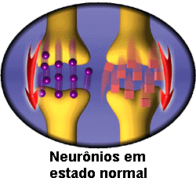

**Fonte:** <http://drauziovarella.com.br> (2011).

**Figura 2:** Neurônios em estado de depressão.

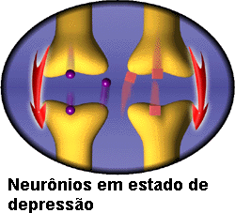

**Fonte:** <http://drauziovarella.com.br> (2011).

**Figura 3:** Neurônios com tratamento.

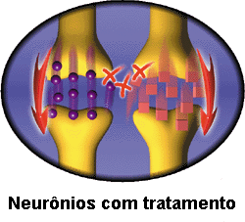

**Fonte:** <http://drauziovarella.com.br> (2011).

## Depressão na adolescência

Segundo Ballone (2015), durante muitos anos se acreditava que apenas adultos e idosos eram afetados pela depressão, antes pensavam que crianças e adolescentes não poderiam ser afetados pela doença já que essa faixa etária “não tinha problemas vivenciais”, antes se acreditava que a depressão era apenas um problema emocional existencial, então quem não tinha problemas existenciais não deveria ter depressão. Hoje sabe-se que os adolescentes são tão susceptíveis à depressão quanto os adultos e idosos, mostrando assim que esse transtorno deve ser encarado seriamente em todas as faixas etárias. A depressão pode interferir de maneira significativa na vida do adolescente, podendo até levar ao suicídio como sua consequência mais séria.

## Sintomas da depressão em adolescentes

Segundo Teodoro (2010), além de apresentar os mesmos sintomas dos adultos e idosos deprimidos, o adolescente tende a manifestar a depressão com algumas características próprias da adolescência.

Ballone (2015), um adolescente com depressão costuma sentir-se inquieto ou irritado, isolando-se de amigos ou de familiares, possui dificuldade de se concentrar nas tarefas diárias, pode perder o interesse em atividades que antes gostava, tem sentimento de culpa exagerado e perda do prazer em viver com pensamentos frequentes sobre morte. Pode também ter alterações do sono, como por exemplo insônia.

De acordo com Ballone (2015), adolescentes com depressão, podem adotar comportamentos agressivos, ter atitudes antissociais e distúrbios de conduta. O autor ainda ressalta que estes problemas podem incluir alterações no apetite ou o desenvolvimento de distúrbios alimentares como anorexia nervosa ou bulimia. Estes sentimentos depressivos causam problemas na saúde física, no rendimento escolar e no relacionamento familiar e social. Varella (2011), o abuso de drogas e o suicídio são consequências possíveis de quadros depressivos e os familiares devem estar atentos e encaminhar os doentes a serviços especializados assim que surgirem os primeiros sinais de depressão.

Resumidamente os sintomas comuns da depressão em adolescente:

* Cansaço constante;
* Abandono das atividades preferidas;
* Discussões com pais e professores;
* Queda no rendimento escolar;
* Transtornos alimentares (anorexia e bulimia);
* Comportamento de risco, envolvendo sexo, drogas, bebidas, automóveis...;
* Pensamentos suicidas;
* Irritabilidade;
* Automutilação (Cortar-se, queimar-se).

## Suicídio na adolescência

Segundo (Fontenelle, 2008, p. 37) ” A palavra suicídio deriva do latim e significa sui = si mesmo e caedes = ação de matar, ou seja, morte de si mesmo”.

Fontenelle (2008) e Lopes; Barreira; Pires (2001) falam que aproximadamente 90% das pessoas que cometeram suicídio apresentavam algum tipo de transtorno mental mais ou menos nos últimos seis meses de vida. Em 2002, a Organização Mundial de Saúde realizou um estudo em diferentes regiões do mundo. De dezesseis mil suicídios, em apenas 3% não foi possível fazer um diagnóstico psiquiátrico. No estudo foi constatado que a depressão é a doença mais presente do que as outras no ato suicida.

Segundo o Suicide Prevention Resource Center (apud FONTENELLE, 2008) em 2002 o número de adolescentes e de jovens adultos que tiraram a própria vida nos Estados Unidos excedeu a soma de todos que faleceram por causas de doenças sexualmente transmitidas, defeitos de nascimento, doenças crônicas do pulmão, diabete, doenças do coração, câncer e infarto. Fontenelle (2008) aponta que por de trás desses índices existem muitos fatores, entre eles a dissolução da estrutura familiar (divórcio) e o crescente uso de drogas. Entretanto a autora ressalta que o elo entre drogas e suicídio é apenas o último trecho da estrada que leva a morte. Para chegar aos fatores que levam até a morte é preciso analisar um passo atrás e identificar o que leva um adolescente a ir por esse caminho

Para Offer e Schonert-Reichl (1992 apud LOPES; BARREIRA; PIRES, 2001), a tentativa de suicídio na adolescência é relativamente um fenômeno raro dificultando o estudo com exatidão sobre a causas do aumento de suicídio na população adolescente.

Já para Teodoro (2010), o crescente índice de suicídio na adolescência pode ser resultado da falta de estrutura emocional de muitos jovens.

Para Fontenelle (2008) o crescimento nas estatísticas globais de jovens que cometem suicídio impulsiona importantes pesquisas no campo da suicidologia. A autora comenta que os especialistas querem identificar o que estar provocando uma mudança tão drástica nos números, já que atualmente nenhuma faixa etária apresenta tamanha expansão, sendo que em alguns países esses números chegam a ser assustador.

De acordo com Fombonne (1998 apud LOPES; BARREIRA; PIRES, 2001)

Muitas das perturbações psiquiátricas com início na adolescência têm uma forte continuidade para a vida adulta e, deste modo, poderão contribuir para a morbilidade psiquiátrica adulta. A depressão com início na adolescência tem uma forte e específica relação com a depressão no adulto e associa-se ao aumento da mortalidade por suicídio e ao aumento da deterioração psicossocial pelo uso tanto de psicotrópos, como dos serviços médicos na vida adulta.

Fontenelle (2008) fala que é comum entre os pais relevar o comportamento rebelde e agressivo, acreditando que se trata apenas de coisas da adolescência, mas nem sempre isso é verdade. Essas mudanças de comportamento pode ser uma sinalização de que existe algo de errado.

Os especialistas apontam alguns sinais de comportamento que se deve ficar atento:

* Atitudes violentas, comportamento rebelde;
* Afastamento da família e amigos;
* Mudanças de hábitos alimentares;
* Alterações no sono;
* Fuga de casa;
* Uso de drogas e álcool;
* Modificações marcantes nos traços de personalidade;
* Tédio constante;
* Dificuldade de concentração;
* Descaso com a aparência;
* Declínio de desempenho escolar;
* Repetidas reclamações de problemas físicos, geralmente associados ao fator emocional como dores de estômago e fadiga;
* Intolerância com as pessoas e também com elogios e prêmios, é como se não dessem valor;
* Perda de prazer nas atividades usuais;
* Sinais de alertas verbais como ”não serei mais um problema para vocês, nada importa, nada adianta, não o verei novamente”;
* Organização da vida prática (dar objetos, materiais, limpar o quarto, jogar fora pertences significantes, etc.);
* Parecer feliz de maneira súbita, principalmente após um período de depressão;
* Apresentar sinais de psicoses.

Para Fontenelle (2008), a junção de alguns desse comportamento pode significar que o adolescente esteja planejando o suicídio. A autora ressalta que um aspecto importante é que sempre que um adolescente falar sobre em ter vontade de morrer, devem ser ouvidas e encaradas com seriedade e não como se fosse uma forma de chamar atenção.

## Principais causas da depressão na adolescência

Assim como em outras faixas etárias, não existe uma causa específica para a ocorrência de depressão na adolescência e sim múltiplos fatores como, o desiquilíbrio bioquímico dos neurónios, fatores genéticos, fatores sociais, acontecimentos traumáticos, estresse físico ou psicológico e algumas doenças sistêmicas. Entretanto existe alguns fatores característicos na adolescência que podem levar o adolescente a ter depressão, tais fatores como a crise de identidade e Bullying.

### Crise de identidade na adolescência

No decorrer do desenvolvimento da adolescência, os adolescentes se deparam com grandes mudanças e pressões sociais, ocasionando o desenvolvimento de mudanças de humor e até de seu próprio comportamento. O resultado de tantas alterações corporais e psicossociais desta fase é a chamada “crise de identidade” TEODORO (2010). Os conflitos vividos durante as crises de identidade na adolescência é um entre ouros fatores que podem causam depressão em adolescentes.

A identidade é o conjunto de crenças, conceitos e percepções que uma pessoa tem a seu próprio respeito. É construída pouco a pouco, desde o nascimento, por meio da percepção da criança sobre as opiniões e as manifestações afetivas que outras pessoas têm em relação a ela. Esse processo é movido pela busca de respostas para inquietantes questionamentos: “Quem sou eu? ”, “Qual o meu papel na vida? ”, “Que caminho devo seguir? ”, “Que sentido tem a minha vida? ”. (TEODORO, 2010, p.47).

Para Erikson (1972 apud FERREIRA; FARIAS; SILVARES, 2003), a identidade é a definição de quem a pessoa é, quais são seus valores e quais os caminhos que deseja seguir pela vida. O autor entende que identidade é a concepção que o indivíduo tem de si mesmo que são formados por valores, crenças e objetivos com os quais o indivíduo estar comprometido. O processo de desenvolvimento da identidade recebe influências de fatores intrapessoais (as capacidades inatas do indivíduo e as características adquiridas da personalidade), de fatores interpessoais (identificações com outras pessoas) e de fatores culturais (valores sociais a que uma pessoa está exposta, tanto globais quanto comunitários). Zanoni (2008), compara a identidade como uma “colcha de retalhos”, na qual cada retalho é um pedaço de alguém, pois as influencias começam com a mãe, logo em seguida com o pai e com outros elementos da família, depois com professores, ídolos e pessoas da sociedade em que vive.

Segundo Zanoni (2008), mesmo a identidade começado a ser formada na infância, é na adolescência que ela se encaminha para um perfil mais definitivo. Na adolescência o jovem buscar formar sua própria identidade e que isso é um processo comum no crescimento e desenvolvimento, pois existe um instinto interno que impulsiona o ser humano a encontrar a si mesmo. Entretanto a autora ressalta que essa busca pode gerar muito estresse e uma quebra de estabilidade física e emocional. De acordo com (Ferreira; Farias; Silvares, 2003), “construção da identidade pessoal é considerada a tarefa mais importante e da adolescência, o passo crucial da transformação do adolescente em adulto produtivo e maduro”.

### Bullying na adolescência

Segundo Ballone (2015), o termo Bullying, significa atos de violência física ou psicológica intencionais e repetidos, praticados por um indivíduo ou grupo de indivíduos sobre alguém mais fraco ou mais vulnerável causando dor, angústia e humilhação.

De acordo com Linhares (2012), a escola deveria ser um lugar bom para as crianças e jovens, onde eles deveriam aprender e a ser socializar, porém diariamente no mundo milhares de estudantes sofrem diversas agressões físicas e/ou psicológicas que são mascaradas pelo agressor como “brincadeiras” inocentes, mas a realidade essas brincadeiras trazem consequências desastrosas para as vítimas, testemunhas e até para os próprios praticantes do Bullying. Linhares (2012) explica que essas consequências podem ser: enurese noturna, alterações do sono, cefaleia, dor epigástrica, desmaios, vômitos, dores em extremidades, paralisias, hiperventilação, queixas visuais, síndrome do intestino irritável, anorexia, bulimia, isolamento, irritabilidade, agressividade, ansiedade, perda de memória, histeria, depressão, pânico, relatos de medo, resistência em ir à escola, demonstrações de tristeza, insegurança, mau rendimento escolar, atos deliberados de autoagressão, que podem levar a casos extremos como homicídio e suicídio.

De acordo com Silva (2010 apud LINHARES, 2012), as vítimas de Bullying, na maioria das vezes já tem um perfil traçado pelos os agressores tais como aqueles alunos mais gordinhos ou muito magros, altos ou baixos demais, tímidos, nerds, frágeis, ou quaisquer outros que fujam do padrão estético ou comportamental imposto por um determinado grupo.

É certo afirmar que o bullying tem forte componente de humilhação, porém ele pode ser caracterizado em três tipos. De acordo Ballone (2015), o bullying pode ser de dois tipos, direto ou indireto. O tipodireto é praticado diretamente sobre o agente agredido, sem intermediários, e deve ter as seguintes características:

* O comportamento é maldoso, agressivo e negativo com objetivo de produzir dor;
* Esse tipo de comportamento é repetitivo;
* Esse tipo de comportamento ocorre em desequilíbrio de poder, com vantagem do agente agressor em comparação ao agente agredido.

Segundo Ballone (2015), o tipoindireto de assédio escolar é a forma mais comum de bullying do sexo feminino. Geralmente a consequência é forçar a vítima a se sentir diminuída e ao isolamento social, obtido por meio de várias técnicas. Isso inclui:

* Espalhar comentários (fofocas);
* Recusar acolher ou socializar com a vítima;
* Intimidar outras pessoas que possam acolher a vítima;
* Ridicularizar a vítima através de vários meios (internet e outros), e sobre diversos aspectos pessoais (incluindo etnia, religião, situação socioeconômica, aspecto físico, incapacidades, etc.).

Para Ballone (2015), o assédio intimidativo não é obrigatoriamente um ato criminoso ou uma violência física, se não aumentaria as chances de coibição, proibição e punição por parte das autoridades. O autor explica que muitas vezes o sofrimento é ocasionado dissimuladamente por meio de abuso psicológico ou verbal. No entanto, as consequências emocionais são mais duráveis do que aquelas produzidas por agressões físicas.

Ballone (2015) cita alguns exemplos de atitudes de assédio intimidativo:

* Insultos e depreciações diretas;
* Ataques físicos ou psicológicos repetidos;
* Desrespeito e destruição de propriedades da vítima;
* Divulgar rumores depreciativos sobre a pessoa;
* Obrigar a vítima a comportamentos que ela não quer;
* Envolver a vítima em situações problemáticas e complicadas;
* Depreciar publicamente a família da vítima;
* Estimular outras pessoas ao Bullying contra a mesma vítima;
* Depreciar a aparência, orientação sexual, religião, etnia, nível de renda, nacionalidade ou qualquer outra inferioridade da vítima;
* Favorecer o isolamento social da vítima;
* Envergonhar a vítima na frente das pessoas.

De acordo Linhares (2012) existe o cyberbullying, que é a utilização dos meios da internet para praticar o Bullying, tais como criar páginas, comunidades ou perfis falsos e negativos sobre a vítima principalmente em sites de relacionamento, publicação de fotos comprometedoras, etc.

Na maioria das vezes o sofrimento causado pelo Bullying acaba fazendo como com que a vítima troque de escola frequentemente, ou pior, que abandone os estudos. Nos casos mais graves a vítima contumaz acaba desenvolvendo uma severa depressão, podendo trazer como consequência fatal o suicídio. O jornal The BMJ (2015) realizou um estudo que fala que Bullying na adolescência está fortemente associado com depressão no início da idade adulta. De acordo com o estudo, jovens frequentemente assediados moralmente e fisicamente têm duas vezes mais chances de ter a doença, em comparação com aqueles que nunca foram intimidados.

De acordo Ballone (2015) o Bullying tem efeitos variados entre as crianças e adolescentes, em geral existe uma relação direta de suas consequências com a frequência, duração e severidade das agressões. De acordo com o autor suas vítimas sofrem consequências a curto e longo prazo forçando imediatamente a vítima ter dificuldades emocionais e escolares. As dificuldades emocionais persistem por muito mais tempo, sendo a depressão com baixa autoestima a principal sequela.

Tanto Ballone (2015) como Linhares (2012), apontam que a prevenção do bullying deve envolver os pais, a escola, os colegas e até a mídia. Os autores acreditam que para a melhor prevenção é necessário perceber o bullying precocemente. Em concordância os autores acreditam que a escola deve cumprir seu papel de observação atenta, mais atenta ainda deve ser a família que deve estar presente na vida de seus filhos, ensinando valores de como respeitar, não brigar e ajudar o próximo. A família também deve estar sempre atenta sobre o desempenho de seus filhos na escola e o seu convívio com outros alunos de sua classe, assim, a chance do adolescente ou a da criança, se tornar uma vítima ou autor de Bullying diminuem bastante.

## Tratamento da depressão na adolescência

Antes de dar o primeiro passo para a cura da depressão, é preciso entender que a família precisa estar bem informada sobre os aspectos importante sobre a doença e seu apoio é imprescindível no tratamento da depressão, segundo (Varella, 2011), “é muito difícil tratar depressão em adolescentes sem os pais estarem esclarecidos sobre a natureza da enfermidade, seus sintomas, causas, provável evolução e as opções medicamentosas”.

O primeiro passo é buscar ajuda de profissionais capacitados, como por exemplo um psiquiatra ou psicólogo, e assim adquirir um diagnóstico completo, para descobrir se o adolescente está mesmo com depressão, ou se suas atitudes são derivadas de outros problemas, culminando com comportamentos naturais da adolescência. Juntamente com o adolescente, os familiares e o médico podem chegar a uma decisão sobre o tratamento mais adequado e benéfico para o paciente.

Segundo (Beltrame, 2015), “O tratamento da depressão na adolescência pode ser feito com psicoterapia, que ajuda os adolescentes a explorar sentimentos ou acontecimentos que são dolorosos para ele; ou com terapia cognitiva”. Para Beltrame (2015) a terapia pela conversa poderá ser um bom tratamento inicial para casos moderados de depressão. A autora ressalta que se a depressão não passar depois de algum tempo de terapia, será caso para ponderar o uso de medicação. Contudo, os antidepressivos só devem ser utilizados como parte de um plano de tratamento. Quando é utilizada a medicação, não devem parar os outros modos de tratamento. De acordo com Scivoletto e Tarelho (2002), algumas abordagens de psicoterapia são particularmente eficazes, como a terapia cognitiva, cognitiva comportamental e interpessoal, especialmente em adolescentes. As autoras explicam que não há evidências de que a farmacoterapia seja superior às abordagens psicoterápicas nas depressões leves e moderadas em crianças e adolescentes. Em concordância, os autores Jefferson e Greist (2014), explicam que para alguns adolescentes, o aconselhamento pode ser a única terapia necessária. O aconselhamento que envolve não somente o adolescente, mas também sua família.

Em entrevista para o grupo Devcoast, a psicóloga Janaina Gomes dos Reis Soares explicou que entre outros fatores a depressão também é causada por alterações orgânicas por isso exige o uso de medicações e para a estabilidade é necessário o acompanhamento psicológico com terapia constante que tratem das questões emocionais que desencadeiam a depressão.

Existem vários antidepressivos eficazes que podem ser utilizados no tratamento da *Depressão* na adolescência, especialmente nos casos mais graves. As principais classes destes medicamentos são os Antidepressivos Tricíclicos, Inibidores da Monoaminoxidase (IMAOs), os Inibidores Seletivos da recaptação de Serotonina (ISRS) e os Antidepressivos Atípicos. (BALLONE, 2008).

Segundo Jefferson e Greist (2014), as medicações antidepressivas atuam aumentando o suprimento de neurotransmissores no cérebro para restauração do equilíbrio químico. Os autores ressaltam vários antidepressivos eficazes que com frequência podem ser de grande ajuda, especialmente nos casos mais graves de depressão. Contudo para Jefferson e Greist (2014) os antidepressivos não são sempre a melhor opção, pois os antidepressivos implicam riscos e efeitos secundários, por isso é importante avaliar os benefícios e riscos antes de iniciar a medicação. Segundo Scivoletto e Tarelho (2002), no período de tratamento é preciso estar atento aos efeitos colaterais das medicações que algumas vezes podem ocasionar a interrupção do tratamento. As autoras explicam que os efeitos colaterais mais comuns associados aos ISRS são problemas gastrointestinais como náusea e distúrbios do sono, particularmente insônia. Quanto aos tricíclicos, devido ao risco de cardiotoxicidade e relatos de morte súbita em crianças e adolescentes, seu uso requer monitoramento cuidadoso através de eletrocardiograma e dosagem sérica do trícíclico para ajuste de dose.

De acordo com Jefferson e Greist (2014), quando alguém está deprimido, é muito difícil para essa pessoa enxergar uma luz no fim do túnel. Mas o tratamento eficaz oferece esperança. Após iniciar um programa de tratamento, os jovens geralmente ficam surpresos ao verificar como as coisas começam logo a mudar, tomando novamente, seu rumo natural.

## O conceito de tecnologia

Tecnologia é um produto que envolve recursos da ciência e engenharia, é o uso de técnicas e do conhecimento adquirido para aperfeiçoar e facilitar o trabalho, a resolução de um problema e a execução de uma tarefa específica.

A tecnologia pode ser aplicada em diversas tarefas diferentes, até mesmo em situações que poucas pessoas consideram envolver a tecnologia. Como por exemplo o simples aproveitamento dos recursos naturais e a transformação do ambiente a favor do homem, é considerado como um movimento tecnológico.

A tecnologia existe desde os tempos mais primitivos do homem como por exemplo a descoberta do fogo, a invenção da roda, a escrita, a invenção de ferramentas e armas feitas com pedras lascada, a utilização do metal, dentre outras. Entretanto cientistas e pesquisadores não sabem afirmar, ao certo, quando é que começaram a aparecer as primeiras formas de tecnologia, mas acredita-se que os primeiros sinais tenham surgido há mais de 50 mil anos.

Durante a evolução do homem, a tecnologia foi usada em inúmeras formas, se adequando as necessidades de cada época. Como na idade média, em que se sobressaem as tecnologias aliadas à engenharia, como o desenvolvimento das grandes cidades, estradas, aquedutos, invenções como a prensa móvel, tecnologias militares como a criação de armas e as tecnologias das grandes navegações. No século XVIII a tecnologia foi uma das principais características da revolução industrial que provocou profundas transformações no processo produtivo. A partir do século XX, começam a se destacar as tecnologias da informação e comunicação, a utilização dos computadores, desenvolvimento da internet, as tecnologias avançadas que englobam a utilização de Energia Nuclear, Nanotecnologia, Biotecnologia, etc.

É certo afirma que os avanços tecnológicos, provocaram grande impacto na sociedade, porém existem aspectos negativos e positivos a respeito disto. Pelo aspecto positivo a tecnologia proporcionou grandes inovações que melhoraram a qualidade de vida do homem. Por outro lado, surgiram fatores negativos como por exemplo algumas questões sociais preocupantes como o desemprego, devido a substituição do homem pela máquina ou a poluição ambiental.

## Os Conceitos básicos dos jogos

Jogo é um termo que vem do latim “jocus” que significa gracejo, brincadeira, divertimento. Desde eras passadas se tem o conhecimento que existiam jogos que eram usados como forma de entretenimento por diversos povos, como na cultura indígena aonde os jogos faziam parte de suas tradições.Segundo **(**Rhodes, 2008), “desde os primórdios da humanidade, os jogos são uma parte essencial de nossa existência”.

Os jogos em suas complexidades, são a vezes mais simples do que parece, considerando uma brincadeira de rebater uma bola na parede, Rogers (2012), cita um exemplo simplificado de como funciona um jogo, precisando de apenas um jogador, o simples ato de arremessar a bola na parede parece apenas um “desperdício de tempo”, afinal é apenas uma pessoa batendo a bala na parede, entretanto esse “desperdício de tempo” se torna um jogo quando adicionamos regras e um objetivo. Uma regra poderia ser jogar a bola com a mão direita e pega-la com a mão esquerda, ou não poder deixar a bola quicar no chão. Uma condição de vitória poderia ser o jogador pegar a bola dez vezes seguida. Um estado de perda seria ser o jogador violasse qualquer uma das regras. A partir daí as coisas começam a ficar interessantes. Uma simples ação de jogar a bola na parede pode se tornar um jogo apenas adicionando regras e condições de vitória. Suits (1978 apud ROGERS, 2012, p. 25), “jogar um jogo é um esforço voluntário para superar obstáculos”.

Para Rogers (2012), um jogo é uma atividade onde requer:

* Um jogador (no mínimo);
* Regras;
* Condição de vitória;

O jogo é uma atividade física ou intelectual que integra um sistema de regras e define um indivíduo (ou um grupo) vencedor e outro perdedor. Com o avanço da tecnologia os jogos passaram a ser também digitais, possuindo os mesmos conceitos, a única diferença é que agora eles podem ser jogados através de um monitor de vídeo.

## Uma breve história dos videogames

Em 1958, o físico Willy Higginbotham, criou o primeiro jogo eletrônico do mundo. Era um jogo simples de tênis o qual seu criador o nomeou de “Tennis for Two” (RHODES, 2008). As origens dos modernos jogos para computador datam dos primórdios da informática e da invenção do transistor, foi nessa época que o computador se tornou acessível para um certo número de pessoas, isso tornou possível a introdução dos primeiros jogos digitais. Esses jogos eram muito simples, um dos primeiros foi o Spacewar criado em 1961 para ser executado no primeiro computador do Instituto de Tecnologia de Massachusetts.

Nos anos 60, Ralph Baer que é considerado o pai dos videogames, liderou o desenvolvimento dos primeiros videogames da época. Um pioneiro da televisão, tinha como meta mesclar os computadores e televisão para criar um console doméstico de videogame. Eventualmente, aquilo que Bear e sua equipe desenvolveu chamado de Odyssey, o primeiro vídeo game doméstico, passou a ser conhecido como a base original dos consoles domésticos que anos mais tarde foi representado pelo Playstation, Playstation 2 e Nintendo GameCube.

Na década de 1970 surgiu a incipiente indústria de jogos para computadores. Já era possível encontrar naquela época muitas residências com consoles de videogame que rodavam clássicos como Pong e Space Invades. A Atari que foi uma entre as maiores empresas que se emergiu dessa revolução dos videogames, foi a primeira a comercializar o jogo Pong que é considerado um marco fundamental na indústria dos jogos.

Nos anos 80 começaram a surgir as primeiras casas de jogos eletrônicos chamados de fliperama. Os fliperamas marcaram toda uma geração, crianças da época lotavam esses locais e gastavam seus trocados jogando jogos como Donkey Kong, Ms Pac Man, versões aprimoradas do Space Invaders, Galaga e Galaxian.

Para Rhodes (2008) um fator importante foi a transformação do computador pessoal em um equipamento doméstico acessível. Em 1982 o computador doméstico preferido da época era o Commodore 64. Com isso foi possível qualquer pessoa aprender e colocar em prática elementos de programação de computadores, que abriu as portas para muitos programadores iniciantes criassem seus próprios jogos.

Nos anos seguintes os jogos se expandiram para muitas outras áreas da vida e se ramificaram em diferentes gêneros, tornando-se cada vez mais populares. Hoje há mais de 50 anos depois de sua criação, os jogos eletrônicos fazem parte da cultura popular, movimentando bilhões de dólares por ano em seu atual mercado mundial.

## Desenvolvimento de jogos digitais

Desenvolver um jogo digital envolve muitos aspectos técnicos, mas um jogo não é apenas feito por códigos e design. Desenvolver jogos é criar mundos com personagens e narrativas que precisam cativar o jogador, levando ele alugares que nunca iria conhecer, um jogo é superar limites, é alcançar os objetivos, é se emocionar com histórias incríveis, é aprender de maneira mais divertida e tudo começa apenas com uma ideia.

De modo geral a criação de um jogo envolve várias etapas, desde a ideia inicial até o produto final pronto para o público. A ideia é a primeira etapa de um bom projeto de game, nesse estágio inicial é importante decidir qual será o tipo de jogo e qual público-alvo deseja atingir. Depois de ter esboçado a ideia principal vem as próximas etapas, que é onde começam a se estruturar os detalhes do jogo.

## Gêneros de jogos

De acordo com Rogers (2012), os jogos se fragmentaram em muitos diferentes gêneros e subgêneros. Um gênero é usado para descrever o tipo e a mecânica do jogo.

Segundo Rogers (2012), alguns gêneros de jogo:

### Ação

São jogos que requerem coordenação mãos/olhos para serem jogados. Esse gênero é subdividido é vários subgêneros:

* Aventura de ação (essa combinação de gêneros apresenta ênfase na coleção de itens, resolução de enigmas e possuem objetivos baseados em longas histórias).
* Ação arcade (é qualquer jogo que apresenta os mesmos estilos dos primeiros jogos arcade, que possuem pontuação e tempos curtos de jogo onde o jogador é necessário fazer o uso dos reflexos);
* Plataforma (possuem geralmente um personagem do tipo mascote que pula sobre vários ambientes de plataformas desafiantes);
* Ação furtiva (são jogos que possuem a principal característica evitar inimigos em vez de lutar diretamente);
* Luta (são jogos em que dois ou mais oponentes lutam em ambiente de arena);
* Beat’ em up/hack’ n’slash (esses jogos têm jogadores lutando contra grande quantidade de inimigos com o aumento da dificuldade).

### Shoter

São jogos que tem como foco atirar projéteis em inimigos, mesmo com requintes de ação, esse gênero evoluiu ao incluir vários subgêneros que são diferenciados pela a vidão da câmera:

* FPS (first person shooter são jogos que partir da perspectiva do jogador, ou seja, uma visão de câmera mais apertada e limitada);
* Shot’ em ups (são jogos shoters no estilo arcade, nos quais jogadores atiram em grandes quantidades de inimigos apresentados com diferentes ângulos de câmera);
* TPS (third person shoter é um jogo em que a câmera é colocada um pouco atrás do personagem, permitindo a visão parcial ou total do entorno do personagem).

### Adventure

É qualquer jogo que possui o foco na resolução de quebra-cabeças, coleta de itens e gerenciamento de inventário.

* Adventure gráfico (esse subgênero usa como mecânica o clique de mouse para revelar pistas e navegar pelo ambiente);
* RPG (role playing gane é baseado em jogos de interpretação de livros como Dungens and Dragons. Os jogadores escolhem uma classe de personagem e incrementam suas habilidades estáticas em combate, exploração e busca por tesouros);
* MMORPG (o subgênero massively multiplayer online role playing game é um RPG que pode manter centenas de jogadores juntos em um ambiente);
* Sobrevivência/terror (são jogos onde os jogadores precisam sobreviver em cenários de terror com recursos limitados e com munição escassa).

### Construção/gerenciamento

Neste gênero os jogadores constroem e expandem uma determinada localização com recursos limitados que podem ou não ser baseados em histórias.

### Simulação de vida

Semelhanças com o gênero de gerenciamento, mas envolvendo o desenvolvimento de relacionamentos com formas de vida artificiais.

* Simulação de bichos de estimação (baseados em jogos portáteis, esse tipo de subgênero gira em torno de criar animais com alimentação e relacionamentos).

### Música/ritmo

O jogador precisa tentar a certar o ritmo ou uma batida para fazer pontos.

### Festa

Esses jogos são especificamente projetados para múltiplos jogadores e são baseados no modo de jogo competitivo.

### Quebra-cabeças

Esses jogos são baseados na lógica e em completar padrões, podem ser menos dinâmicos, metódicos ou até mesmo usar coordenação mãos/olhos.

### Esportes

São games baseados em competições atléticas, que podem ser tradicionais ou radicais.

* Gerenciamento de esporte (os jogadores gerenciam atletas ou clubes sem jogar de maneira direta).

### Estratégia

Jogos que requer do jogador o uso do pensamento e planejamento, jogando em ambientes históricos quanto fictícios.

* RTS (real time strategy são semelhantes aos jogos baseados em turnos, possuem ritmo acelerado, expansão, exploração, extração e extermínio);
* Baseado em turnos (com o ritmo mais lento, esses jogos permitem os jogadores tempo para pensar, dando oportunidade para tramar a estratégia a ser empregada);
* Defesa de torre (um gênero recente que surgiu nos computadores portáteis, no qual os jogadores criam torres atiradoras automatizadas que mantêm uma horda de inimigos longe).

### Simulação de veículos

São jogos que simulam a pilotagem de veículos podendo ser carros esportivo ou até espaçonaves.

* Corrida (os jogadores participam de corridas com veículos podendo aprimorá-los, em alguns casos envolvendo até requintes de ação);
* Voo (jogador pilotam aeronaves podendo ser de ação ou ser apenas um simulador).

De acordo com (Rogers, 2012, p. 35) “Conforme os jogos combinam vários gêneros e subgêneros, novos gêneros estão constantemente sendo criados”.

## Desenvolvedores de jogos digitais

O desenvolvimento de jogos eletrônicos junta vários profissionais de diversas áreas. Um projeto de jogo simples ou complexo pode conter um ou até mesmo centenas de profissionais trabalhando no mesmo projeto. As equipes de videogame que produzem jogos são conhecidas como desenvolvedores ou equipes de desenvolvimento.

Segundo Rogers (2012) nos primeiros anos de desenvolvimento do consoles de videogame, os jogos eram feitos apenas por uma pessoa, a mesma programava e fazia o design. As primeiras equipes de desenvolvedores surgiram quando os jogos se tornaram comerciais e assim passaram a ser considerados algo mais sério fazendo necessário ter mais profissionais no processo de desenvolvimento.

Alguns exemplos de profissões que atua no desenvolvimento de jogos:

* Programador;
* Artista;
* Designer;
* Produtor;
* Testador;
* Compositor;
* Sound design;
* Redator;
* Gerente de produto;
* Gerente de criação;
* Diretor de arte;
* Diretor técnico.

## Game Design Document

Campos (2013) explica que todo processo de desenvolvimento de um jogo digital precisa ser organizado e documentado para ter uma base sólida no decorrer do desenvolvimento, o nome desse documento é conhecido como Game Design Document ou GDD.

Depois de finalizado a produção do jogo, o GDD fica como documentação final de todo o jogo, contendo absolutamente tudo sobre o game, quando haver necessidade de alterar algo no game também precisa ser alterado no GDD.

O GDD deve conter alguns dos seguintes tópicos:

* Título;
* Versão, Autor, Data;
* Softwares usados;
* Descrição da equipe e suas funções;
* Apresentação do jogo;
* Cenário;
* Fases com objetivos;
* Objetivo geral;
* Arte conceitual;
* Inimigos e outros personagens;
* Itens;
* Chefes de fases;
* Personagem;
* Movimentação;
* Golpes;
* Poderes;
* Controles do jogo;
* Interface, estilo visual do jogo;
* Telas;
* Menus;
* Configurações;
* Condição de vitória e derrota;
* Hud do jogo (energia, vidas, pontos, etc);
* Considerações finais.

Ainda não existem regras de formatação para o GDD e seu conteúdo pode ir muito mais além do que foram supracitados. Talvez a única regra é o dever de tudo estar de acordo com o jogo até nos mínimos detalhes.

# DESENVOLVIMENTO

## Pesquisa de interesse

No Início deste projeto foi realizada uma pesquisa de interesse utilizando o método de pesquisa quantitativo. A pesquisa foi aplicada nas redes sociais durante um período de sete dias consecutivos, não havendo restrição de público ou idade. A ferramenta utilizada foi o Formulário Google e o questionário aplicado foi do tipo fechado contendo apenas quatro perguntas objetivas. O foco da pesquisa foi observar o que a sociedade atual compreende sobre a depressão e se acreditam que um jogo digital pode ajudar na conscientização sobre a doença. A escolha da ferramenta utilizada como pesquisa foi exatamente pelos recursos que a ferramenta oferece, como por exemplo: organização e precisão dos dados e a automatização dos gráficos sobre os dados coletados.

**Figura 4:** Modelo do questionário.

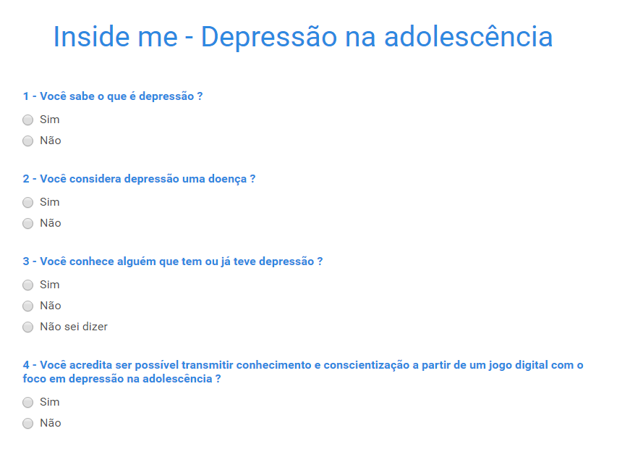

**Fonte:** Próprio Autor, 2015.

Abaixo temos os gráficos quantitativos com as perguntas e suas respectivas respostas:

**Gráfico 1:** Respostas da pergunta 1.

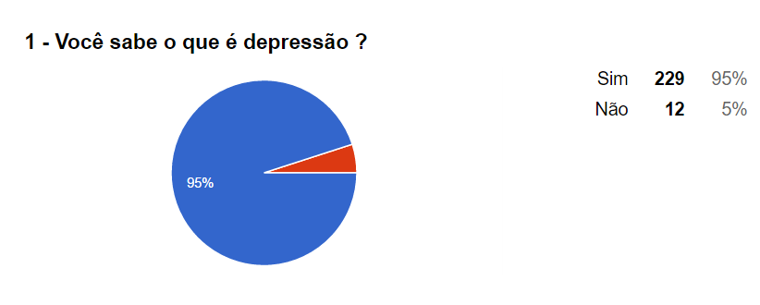

**Fonte:** Próprio Autor, 2015.

**Gráfico 2:** Respostas da pergunta 2.

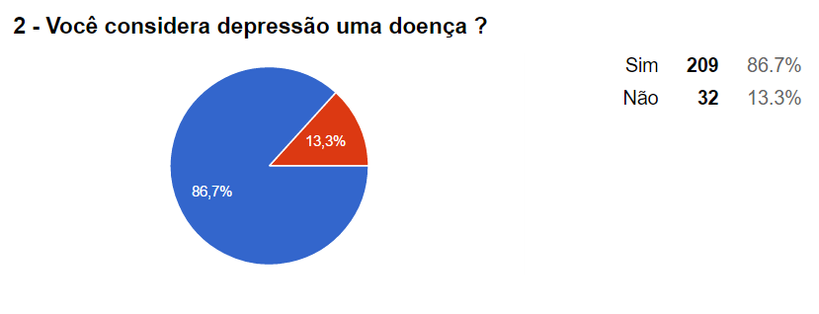**Fonte:** Próprio Autor, 2015.

**Gráfico 3:** Respostas da pergunta 3.

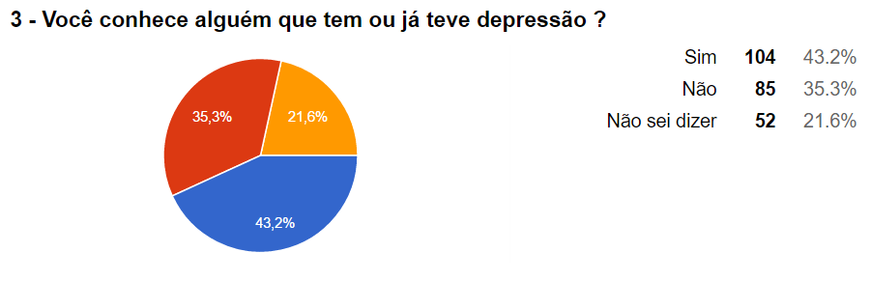

**Fonte:** Próprio Autor, 2015.

**Gráfico 4:** Respostas da pergunta 4.

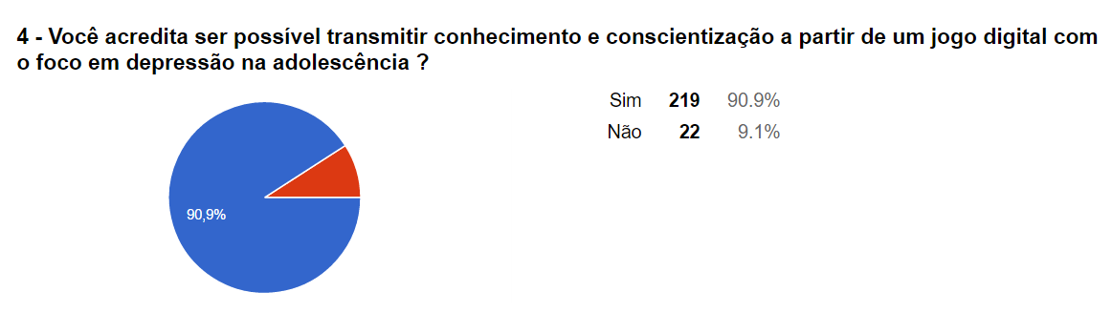

**Fonte:** Próprio Autor, 2015.

A pesquisa contou com 241 participantes. Os números mostram que na primeira pergunta 95% das pessoas entrevistadas acreditam saber o que é depressão e apenas 5% alegaram não saber. Já na segunda pergunta 13,3% das pessoas responderam que depressão não é uma doença. Segundo (Varella, 2013) “[Depressão](http://drauziovarella.com.br/letras/d/depressao/) é uma doença psiquiátrica, crônica e recorrente, que produz uma alteração do humor caracterizada por uma tristeza profunda”. Percebe-se que por volta de 8% dos entrevistados, que alegaram saber o que é depressão, não sabe de fato do que se trata a doença por ter votado na segunda questão que depressão não é uma doença, mostrando assim um déficit de conhecimento sobre a doença. A terceira questão mostrou que 43,2% dos participantes conhece alguém que tem ou teve depressão, afirmando que “[...] a depressão tem apresentado índices alarmantes nos últimos tempos. Já chamada de “o mal do século”, deve atingir entre 15% e 20% da população mundial, no mínimo uma vez na vida”. (TEODORO, 2010, p. 15).

Na quarta pergunta 90,9% dos participantes acreditam que é possível transmitir conhecimento e conscientização sobre a depressão utilizando a tecnologia dos jogos digitais como emissor. De modo geral a pesquisa se mostrou satisfatória em usar a tecnologia dos jogos digitais na conscientização sobre a depressão.

## Entrevistas com os profissionais em psicologia

O tema deste projeto foi definido como depressão na adolescência, entretanto para dar os primeiros passos para o seu desenvolvimento foi realizado duas entrevistas estruturadas com as profissionais em psicologia Ana Lúcia Ramalho CRP 06/75.163e Janaina Gomes dos Reis Soares CRP 06/119908. Os assuntos abordados foram com o foco em depressão na adolescência com o objetivo de levantar informações importantes sobre as causas, sintomas e as consequências que a depressão exerce na vida do adolescente. As entrevistas com as profissionais foram usadas como gatilho para a realização das pesquisas bibliográficas.

### Entrevista com Ana Lúcia Ramalho

**Equipe Devcoast - Quais os motivos mais comuns que levam os jovens e adolescentes a entrarem em depressão?**

Ana Lúcia Ramalho - Além de possíveis fatores hereditários, eu destacaria a base familiar desestruturada, a era da informação (onde a atual tendência é o isolamento social cada vez maior), o estresse oriundo de um mundo cada vez mais cheio de estímulos, o bulliyng, as dificuldades de interação social, a baixa autoestima, problemas conjugais, afetivos e acontecimentos pessoais marcantes.

**Equipe Devcoast - Quais são os sintomas de depressão?**

Ana Lúcia Ramalho - O isolamento, falta de ânimo e disposição para realizar atividades antes prazerosas, perda do sentido e do prazer pelas coisas, dificuldades para dormir e/ou sono excessivo, dificuldades para comer e/ou alimentação excessiva, irritabilidade, perda de peso, apatia, medo, insegurança, sentimento de culpa, prostração, perda e/ou ganho de peso, entre outros.

**Equipe Devcoast - A depressão na adolescência é um fator de risco para a depressão na idade adulta?**

Ana Lúcia Ramalho - Sim, quando já há esse início precoce e uma predisposição, a tendência é que a pessoa permaneça depressiva, se não tomado o devido cuidado e realizado o tratamento adequado.

**Equipe Devcoast - Quando a depressão evolui para um “quadro suicida”?**

Ana Lúcia Ramalho - Acredito que essa questão é mais delicada, pois deve ser analisado caso a caso. Além da presença da depressão em si, deve ser feita uma análise mais criteriosa de traços de personalidade específicos da pessoa, qual o fator marcante do surgimento dos sintomas, qual a angústia vivenciada pela pessoa, verificação de sinais de desesperança e de ideação suicida, através de observação clínica e instrumentos psicológicos específicos. Nem sempre um “suicida em potencial” está depressivo e vice-versa.

**Equipe Devcoast - Uma pessoa em depressão pode se ajudar ou sair da depressão sozinha?**

Ana Lúcia Ramalho - Creio que sim. Mas é importante enfatizar que esse é um processo extremamente difícil e raro, pois precisa haver a conscientização da doença, já que muitas vezes o depressivo não se percebe como tal, e pior, ainda nega sua presença. O caminho mais rápido e fácil é o apoio profissional, com psicoterapia e tratamento medicamentoso.

**Equipe Devcoast - Qual é o papel dos pais, psicólogos e professores nesses casos?**

Ana Lúcia Ramalho - É importante que as pessoas próximas estejam atentas às mudanças de comportamento evidentes, mesmo as mais sutis, além de manter o diálogo sempre aberto, facilitando a interação, a comunicação e a importância devida aos sintomas, para que os mesmos se sintam acolhidos e compreendidos.

**Equipe Devcoast - Como diagnosticar a depressão em uma criança ou jovem?**

Ana Lúcia Ramalho - Da mesma forma citada acima, deve ser observada as mudanças de comportamento, mesmo as mais sutis, e consultar sempre um profissional, ainda que para desmistificar pensamentos e percepções incorretas acerca dos sintomas já expostos.

**Equipe Devcoast - Qual é o momento certo para se procurar um especialista?**

Ana Lúcia Ramalho - Sempre que houver mudanças que, de alguma forma, estiverem comprometendo o bem-estar, a autoestima, a vivência pessoal, a interação social, além do comprometimento de rotinas, do sono, da alimentação, do humor e da disposição para realizar tarefas, relacionar-se e viver de forma plena. O bom profissional sempre irá realizar uma avaliação, baseada em entrevistas clínicas, instrumentos e evidências, antes de iniciar o tratamento mais adequado.

**Equipe Devcoast - A terapia é capaz de resolver o problema?**

Ana Lúcia Ramalho - Na grande maioria dos casos sim. Dependendo da intensidade e do tempo da patologia, é necessário também um apoio medicamentoso, além de atendimentos psicoterápicos semanais, onde o paciente entrará em autoconhecimento, compreendendo as causas, minimizando os sintomas e suas consequências.

**Equipe Devcoast - É importante travar debates sobre o assunto?**

Ana Lúcia Ramalho - Sempre. Por ser uma doença bastante presente no mundo moderno, embora seja datada de muito tempo, essa conscientização é importante, pois facilita a procura pelo tratamento adequado, minimizando o tempo de doença, e consequentemente, o sofrimento.

### Entrevista com Janaina Gomes Soares

**Equipe Devcoast - Por que os jovens tão cedo estão sendo acometidos pela depressão?**

Janaina Gomes - Existem vários fatores que podem causar depressão em adolescentes como por exemplo uma disfunção nos neurotransmissores que são responsáveis pela produção dos hormônios como a serotonina, noradrenalina e dopamina, que são hormônios que nos dão a sensação de conforto, prazer e bem-estar. Acredita-se que as questões sociais da atualidade, como a suprema importância do “ter” e não do “ser”, são os grandes desencadeadores de inúmeros conflitos da adolescência. A fase da adolescência é aonde o indivíduo se sente perdido por não ser mais criança, por não ser adulto, por conflitos sobre as referências, escolhas, fatores psíquicos e cobranças sociais podem influenciar demasiadamente a um estado depressivo, mas vale frisar que a depressão resulta de uma combinação de múltiplos fatores e não apenas de uma causa.

**Equipe Devcoast - Depressão é hereditária?**

Janaina Gomes -Não é uma determinante. Como disse, fatores orgânicos podem ser herdados. Porém depende muito do ritmo de vida de cada pessoa, por exemplo uma pessoa que realiza atividades físicas com frequência mesmo com uma predisposição genética consegue driblar estes fatores orgânicos, porque na atividade física ocorrem um aumento das transmissões hormonais, porém é bom ressaltar que existem alguns estudos recentes que comprovam que a depressão pode ter uma predisposição genética, porém não é necessariamente hereditária, depende muito mais dos fatores ambientais.

**Equipe Devcoast - Qual os sintomas recorrentes de quem pode estar com depressão?**

Janaina Gomes -Os sintomas são variáveis, porém se destacar os mais comuns, tais como alterações no sono, alterações no apetite que podem levar tanto a ganhar ou como a perder peso. Existe as tentativas de suicídio que podem ser considerados tanto de forma franca ou velada, nos casos de formas velada são quando agem de forma inconsciente como no caso de usos armas de fogo. Além destes, outros sintomas podem ser destacados como mudanças progressivas de humor, mudanças na aparência, redução no rendimento escolar, automutilação, pânico e ansiedades crônicas, consumo de drogas, distribuir objetos pessoais e as falas continuas sobre morte e suicídio. É necessário ressaltar que ao contrário do que se falam por aí, é importante ouvir e acolher as falas sobre este desejo de suicídio.

**Equipe Devcoast - Situações de bullying, principalmente em crianças, provocam depressão?**

Janaina Gomes -Sim o bullying ele mexe com os conceitos de alto imagem da pessoa. Quando acontece, pode desencadear serias dificuldades de adaptação, baixa autoestima, falta de aceitação pessoal, que podem resultar em problemas depressivos, anoréxicos, obsessivo, compulsivos.

**Equipe Devcoast - As drogas ou bebidas usadas com assiduidade podem contribuir ainda mais com o quadro?**

Janaina Gomes -Sim, Drogas como a cocaína e a anfetamina após o uso resulta no como efeito colateral sintomas depressivos, o álcool também desencadeia esses sintomas. Pessoas que já possuem depressão ou uma possível predisposição, o uso da droga vem acentuar os problemas depressivos.

**Equipe Devcoast - Como os pais podem perceber ou detectar que seu filho tem ou caminha para depressão?**

Janaina Gomes -Tendo uma relação mais próxima é primeiro ponto dentro dessa ação, observar o pico ou alterações de humor, a agressividade, as alterações de sono e de alimentação, acompanhar o rendimento escolar, observar o isolamento social, mudanças acentuadas na aparência, cicatrizes ou feridas causadas pela automutilação e as falas continuas sobre morte e suicídio e até o uso de drogas que também podem simbolizar sintomas em depressivos.

**Equipe Devcoast - Quais os tratamentos necessários para a cura da depressão?**

Janaina Gomes -O diagnóstico de depressão normalmente é realizado por um psiquiatra. Como a depressão é uma doença e tem suas alterações orgânicas exige medicações como antidepressivos tricíclicos e atípicos e para a estabilidade é necessário o acompanhamento psicológico com terapia constante que tratem das questões emocionais que desencadeiam a depressão.

**Equipe Devcoast - Quem já teve depressão tem a possibilidade de ter novamente?**

Janaina Gomes -Sim. A depressão tem suas recaídas e como as síndromes podem ir e vir dependendo de inúmeros fatores ambientais e orgânicos.

**Equipe Devcoast - Quais são as consequências que a depressão pode causar em um jovem?**

Janaina Gomes -Inúmeras, mas as principais estão nos riscos de morte como a questão do suicídio. Além deste, quando não tratada pode levar a consequências sociais graves como a dessocialização ou não socialização, dificuldade de estabelecer vínculos afetivos sadios tais como relações amorosas estável ou estabelecer vínculos patológicos de total dependência do outro, sintomas de compulsividade e obssessividade. Outra consequência é a dificuldade de se estabelecer profissionalmente por causas da insegurança e se desenvolver socialmente.

**Equipe Devcoast - O que pode contribuir em nossa sociedade para a elevação da depressão entre os jovens?**

Janaina Gomes -Bom, para a psicologia toda a questão de desenvolvimento humano está ligada a infância. Acreditando que as questões sociais da atualidade tal como a grande competividade, a valorização do “ter” ao invés dos valores de “ser” que são motivados pelo capitalismo, conceitos distorcidos do perfeccionismo a chamada busca pelo corpo perfeito e também frisou que a infância atual tem sido voltada para muitas atividades individuais como o mal-uso da tecnologia que muitas vezes não permite a interação social e atividades físicas.

# GAME DESIGN DOCUMENT – GDD

## Inside me – Depressão na adolescência

**Figura 5:** Arte Logo.



**Fonte:** Próprio Autor, 2016.

**Tabela 1:** Tabela de versão.

|  |  |  |  |
| --- | --- | --- | --- |
| **Versão** | **Descrição** | **Responsável** | **Data** |
| 0.1 | Documento inicial | Luiz Carlos | 25/10/15 |
| 0.2 | Projeto definido | Luiz Carlos | 16/11/15 |
| 0.3 | Atualização do motor de jogo | Luiz Carlos | 20/02/16 |
| 0.4 | Atualização para correção de bugs | Luiz Carlos | 15/05/2016 |

**Fonte:** Próprio Autor, 2016.

## Visão geral do jogo

**Tabela 2:** Escopo.

|  |  |
| --- | --- |
| **Público Alvo** | Todos os públicos. |
| **Plataforma** | Web e desktop. |
| **Jogadores** | [Single player](https://www.google.com.br/search?q=single+player&sa=X&biw=1366&bih=667&tbm=isch&tbo=u&source=univ&ved=0ahUKEwiW_5De2NzMAhWHkJAKHUpECNUQsAQIrQE). |
| **Gênero** | Ação, Aventura, Plataforma. |
| **Visão Geral** | High concept do jogo, resumo da mecânica, estética, narrativa e jogabilidade. |
| **Objetivo** | Resolver desafios e concluir as fases. |
| **Recursos** | Universo do jogo, objetos, personagens, controles básicos. |
| **Golden Nuggets** | Jogo desenvolvido sobre o tema depressão na adolescência. |

**Fonte:** Próprio Autor, 2016.

## Conceito do jogo

A ideia é desenvolver um jogo com gráficos 2D sobre o gênero de plataforma e ação, envolvendo em seu contexto um enredo que conta a história de uma adolescente chamada Laura Hope que sofre de depressão. Todo o jogo foi cuidadosamente desenvolvido sobre a temática de depressão na adolescência com base nas referências bibliográficas, os estudos de caso e as entrevistas realizada com os profissionais da área de psicologia.

## História, Cenário e Personagens

### Universo do jogo

O jogo se passa em um lugar que existe apenas na imaginação de Laura Hope. Esse mundo é criado pela as emoções e lembranças de Laura, contendo uma arte psicodélica mesclando cenários coloridos cheios de vida com lugares escuros e tenebrosos, possuindo plataformas, desafios e inimigos que servirão de obstáculos para tentar impedir que Laura conclua seus objetivos. Laura Hope entra nesse mundo todas as vezes que escreve em seu diário e assim despertando sua imaginação que é o fator primordial para a existência desse mundo.

A física desse lugar é surreal criando assim a inúmeras possibilidades de movimento, permitindo que personagem dar grandes saltos passando de plataforma em plataforma. Entretanto os cenários contêm áreas específicas que ao colidir com a personagem podem causar danos físicos, como por exemplo buracos e espinhos.

Esse mundo é um lugar mágico e desafiador, que desperta a curiosidade de Laura que quer sempre seguir em frente superando seus os obstáculos e vencendo os desafios.

### História

O jogo conta a história de uma garotinha chamada Laura Hope. Ela sofre de depressão e como parte de seu tratamento, seu psicólogo a presenteou com um diário e disse que nele ela deveria escrever tudo o que acontece no seu cotidiano. Sempre que Laura escreve em seu diário, ela consegue acessar lugares tão profundos em sua própria mente que nem mesmo ela imaginava existir. Muito diferente de sua realidade, esse mundo é um lugar colorido, totalmente sem nexo. Todos os dias ela escreve e assim constrói uma nova parte deste mundo, que ela o chama de "Inside me”.

**Figura 6:** Arte Logo Jogo.



**Fonte:** Próprio Autor, 2016.

### Narrativa

A Depressão é uma doença crônica, recorrente, muitas vezes com alta concentração de casos na mesma família, que ocorre não só em adultos, mas também em crianças e adolescentes. O que caracteriza os quadros depressivos nessas faixas etárias é o estado de espírito persistentemente irritado, tristonho ou atormentado que compromete as relações familiares, as amizades e a performance escolar. Na ausência de tratamento, os episódios de depressão duram em média oito meses. Durações mais longas, no entanto, podem ocorrer em casos associados a outras patologias psiquiátricas e em filhos de pais que também sofrem de depressão. É muito difícil tratar depressão em adolescentes sem os pais estarem esclarecidos sobre a natureza da enfermidade, seus sintomas, causas, provável evolução e as opções medicamentosas.

No dia 24 de janeiro do ano de 1998 nascia Laura Machado Hope, uma criança meiga e extrovertida como qualquer criança, muito esperta prendeu a ler precocemente com 4 anos de idade, Laura morava com seus pais e sua querida avó, devido a longa jornada de trabalho, seus pais eram ausentes em sua vida, eram raros os momentos de união em família, criada e educada pela sua avó cresceu em um ambiente conturbado devido aos frequentes desentendimentos entre seus pais e sua avó sofria com o mal da depressão.

Laura teve uma infância solitária, mas não se sentia triste por isso, ela adorava cantar e observar as lindas borboletas que toda manhã beirava na varanda de seu apartamento, sua avó percebia de vez em quando suas lagrimas que escorriam em seu rosto, sabia o quanto ela sentia a falta de seus pais, então sua avó lhe contava histórias um tanto divertidas e malucas para tentar distrai-la. Laura adorava ouvir suas histórias, contudo havia uma em especial que a fascinava que era ”A simbologia das borboletas”, toda vez que sua avó contava Laura se divertia imaginando todas as borboletas e suas lindas cores. Tinha dias que sua avó não estava bem, ela sofria de depressão e tomava muitos medicamentos, nesses dias depressivos sua avó se trancava em seu quarto, Laura era muito nova e não entendia nada sobre a depressão, então estranhava o quanto sua avó ficava diferente nesses dias.

Aos 12 anos de idade Laura iniciava no colegial, na escola sempre estava sozinha, por isso era alvo de bullying de seus colegas de turma, todavia, ela era uma aluna muito dedicada e responsável com seus estudos, acreditava que seus pais sentiriam orgulho se mantivesse um bom desempenho escolar. No dia que recebeu seu boletim de notas ficou muito feliz por ter conseguido um alto desempenho naquele semestre, então foi correndo para casa e planejou ficar acordada até tarde da noite para esperar seus pais chegarem, logo mais tarde Laura cansada cochilou no sofá com o boletim em suas mãos, quando chegou a noite Laura acorda e foi toda eufórica mostrar suas notas e quando chega por detrás da porta do quarto ela escuta mais uma discussão entre seus pais e dessa vez eles falaram de divórcio, Laura furiosa rasga o boletim e corre em direção a seu quarto onde se afoga de tanto chorar.

O divórcio de seus pais foi inevitável, aos 13 anos de idade Laura morava apenas com sua mãe, contudo aos fins de semana dormia na casa de seu pai e de sua avó, pois sua agenda já era muito lotada, sua mãe preocupada com o futuro de Laura a matriculou em vários cursinhos, ela estudava de manhã e de tarde frequentava cursos de inglês, espanhol, dança contemporânea e curso preparatório de vestibular, Laura odiava tudo aquilo, ela dizia para mãe que seu sonho era estudar biologia, sua mãe sempre respondia que com essa profissão não dar para ganhar muito dinheiro e que ela precisava entender que sonhar não garante uma vida estável, sua mãe quando criança sonhava em ser dançarina contemporânea ela achava lindo e artístico, quando adulto se tornou advogada.

Dia 12 de março de 2013 é uma data que Laura jamais esqueceria. Como todos as manhãs de sexta feira Laura estava muito feliz porque hoje era o dia que visitaria sua querida avó, mas tarde e ainda na escola, a diretora solicitou que Laura imediatamente comparecesse na diretoria pois seu pai estava a sua espera, confusa Laura vai de encontro ao seu pai, ele muito abatido disse para ela que sua avó tinha falecido naquela madrugada, Laura ficou paralisada com um olhar amedrontador, então caiu de joelhos e dizia não acreditar. Uma semana se passou e Laura mal se alimentava, um mês se passou e Laura havia perdido muito peso, passou 6 meses e seu rendimento escolar caiu rigorosamente, passou 1 ano e Laura passava maior parte do seu dia trancada em seu quarto, tinha insônia, frequentes ataques explosivos de raiva, sentia se triste a maior parte do tempo e se sentia extremamente culpada por tudo que aconteceu em sua vida, Laura já não era mais a mesma seu relacionamento com seus pais ficou conturbado, fez sua mãe pensar que tudo aquilo era apenas um ato de rebeldia adolescente. Laura vai morar com seu pai, preocupado seu pai decide leva-la ao um psicólogo, na primeira consulta o psicólogo percebe que Laura não está muito afim de se comunicar e muitas perguntas feitas a ela são respondida com um grande olhar de raiva que na verdade escondia uma menina profundamente triste, como um bom profissional o psicólogo tenta ganhar a confiança de Laura.

O psicólogo disse que entende suas atitudes e sabe o quanto é difícil para ela falar sobre isso, então ele a presenteou com um diário e então ele disse leve esse diário para todos os lugares e escreva nele tudo que você sente, escreva diariamente. No início Laura achava aquilo tudo uma perca de tempo, naquela noite Laura não conseguia dormir pensava e pensava muito na sua vida , muito triste, ela se sentia culpada pelo o falecimento de sua avó e a separação dos seus pais, então ela abre o diário e escreve, escreve e escreve, em um absoluto silêncio algo estranho acontece, tudo fica completamente escuro, Laura chama pelo seu pai e nenhum som sai de sua boca, então ela grita, e novamente não consegue falar, desesperada ela bate nas paredes, Laura percebe uma luz no contorno da porta, então Laura corre , corre desesperada em direção a porta, quanto mais ela corria mais parece que a porta estava longe, então de repente tudo em sua volta começava a se desmontar como milhares de peças de um quebra cabeça dando forma a um mundo totalmente enigmático, tudo tremia como um grande terremoto, o chão em sua volta se emergia e se transformava em enormes plataformas, criaturas estranhas aparece, Laura amedrontada fecha os olhos, ela escuta a voz de seu pai, quando abre os olhos ver que está em seu quarto e tudo não passava de um sonho, ela disse para si própria, eu devo ter dormido enquanto escrevia no diário.

No dia seguinte Laura vai para aula, enquanto a professora fala Laura parece se perder em seus pensamentos, mas tarde no intervalo das aulas sofre bullying dos seus colega, triste ela se tranca no banheiro, com muitas lágrimas em seus olhos ela relata os fatos ocorrido em seu diário, enquanto escrevia aconteceu novamente a mesma sensação de ontem à noite, em um terrível silêncio tudo ficou escuro, ela entrou novamente nesse mundo desconhecido, mas dessa vez despertar curiosidade em Laura então decide explorar mais esse mundo, ela percebe que a gravidade daquele mundo é diferente podendo assim dar longos saltos, então ela se divertia correndo e pulando nas enormes plataformas, o lugar era repleto de borboletas de todos os tamanhos e cores, as borboletas sempre estava em sua volta ajudando a passar por diversos desafios daquele mundo, Laura se encantou com aquele lugar ela o chamava de Inside me. Durante a semana Laura escreveu em seu diário tudo sobre sua avó e seus pais as melhores e piores lembranças, sempre que ela escreve ela entra em Inside me, com o passar dos dias Laura percebe que tudo que ela escreve em seu diário tem um peso muito significativo, as melhores Lembranças constrói dentro de Inside me florestas coloridas, lugares incríveis e surreais, porém os momentos triste que descreve no diário traz consequências terríveis dando vida a intensas criaturas que tentavam lhe causar mal.

Após meses Laura vai visitar sua mãe e não leva seu diário, seu pai passava em frente do quarto de Laura e avista o diário em cima da cama, folheia algumas páginas e ler alguns trechos do que ela escreveu, ao ler, seu pai fica entristecido e sente a pior sensação que um pai poderia sentir, ele se desmorona, tudo no que ele pensava a respeito de sua filha cai diante dele, ele pensa consigo mesmo, como um pai pode deixar um filho passar por tanta dor, ele sai de casa e vai atrás de sua filha, chegando na casa da mãe da Laura, toca a campainha e disse preciso falar com nossa filha, a mãe de Laura reclama, você não me deixa em paz nem por um minuto, ele diz a ela que não veio para discutir, então lhe entregou o diário e disse leia e descubra tudo sobre nossa filha, logo ele vai de encontro a Laura e dar um abraço bem apertado nela, muito emocionado ele perde perdão, Laura não entende nada então ela disse, pai aconteceu alguma coisa ?, filha eu vou te ajudar, a mãe de Laura ao ler o diário fica sem palavras. Os pais juntos decidem levar Laura novamente ao psicólogo, chegando no consultório enquanto Laura espera no lado de fora, seus pais conversam sobre o que eles leram no diário, então o psicólogo disse que vai encaminhar Laura para um psiquiatra pois ela tem sintomas recorrente de depressão. Ao chegar em casa Laura escreve que mesmo por pouco tempo ela ficou feliz em ver seus pais juntos depois de muito tempo e ainda por cima sem eles se desentenderem e como o costume depois de escrever ela entra em Inside me, após meses de acompanhamento com o psiquiatra e com o psicólogo Laura é diagnosticada com Depressão.

Laura fez tratamento contra depressão com medicamentos, o apoio de seus pais foi muito importante para sua recuperação, seus pais conversaram com a diretora da escola sobre o bullying, a direção da escola abre uma campanha anti-bullying na escola, depois alguns meses Laura se forma no ensino médio e nunca mais escreveu em seu diário, hoje com 18 anos Laura não sofre mais com transtornos depressivos, mesmo nos dias atuais ela é acompanhada por um psicólogo, Laura passou no vestibular e se matriculou no curso de biologia.

### Personagem Principal

#### Personalidade

A personalidade de Laura Hope é dívida em antes e depois da depressão. Antes de sofrer com o mal da doença Laura era uma garotinha Corajosa, estudiosa, meiga, alegre e muito extrovertida. Todas as vezes que ouvia as histórias de sua avó, Laura embarcava em diversas aventuras imaginárias. A imaginação era a sua inseparável companheira.

Durante o período de depressão Laura já não era mais a mesma, havia se tornado uma garota explosiva, não se importava mais com os estudos, passava a maior parte do seu tempo trancada em seu quarto, pensava com frequência em tirar sua própria vida, Laura estava sempre deprimida, estava sempre sozinha.

#### Concept Art da personagem

##### Esboços

**Figura 7:** Esboço expressões de rosto.

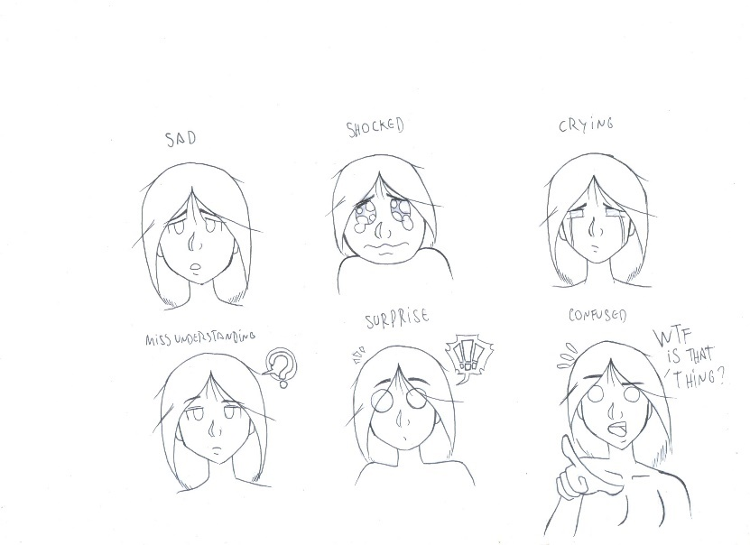

**Fonte:** Próprio Autor, 2016.

**Figura 8:** Esboço Laura hope.

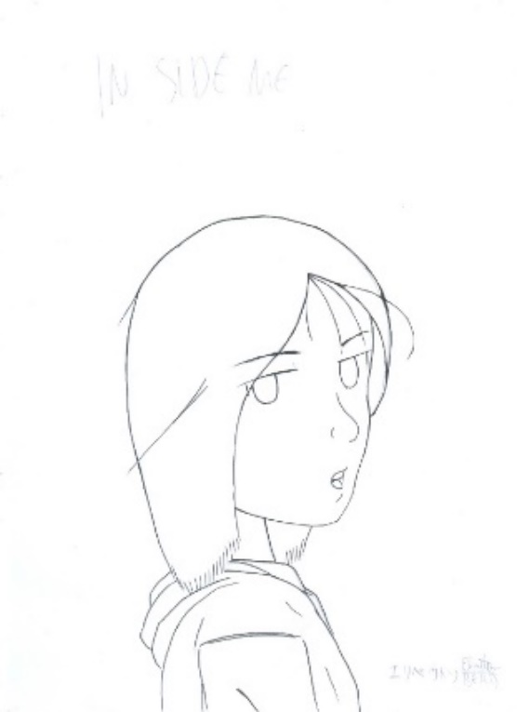

**Fonte:** Próprio Autor, 2016.

**Figura 9:** Esboços corporal de Laura.

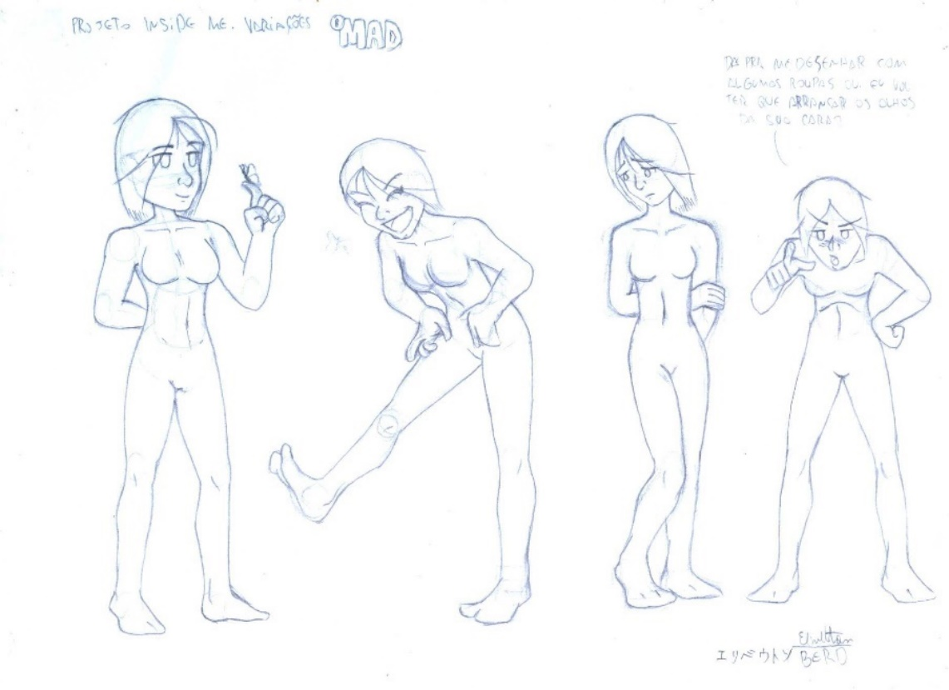

**Fonte:** Próprio Autor, 2016.

**Figura 10:** Esboço conceito Laura hope.

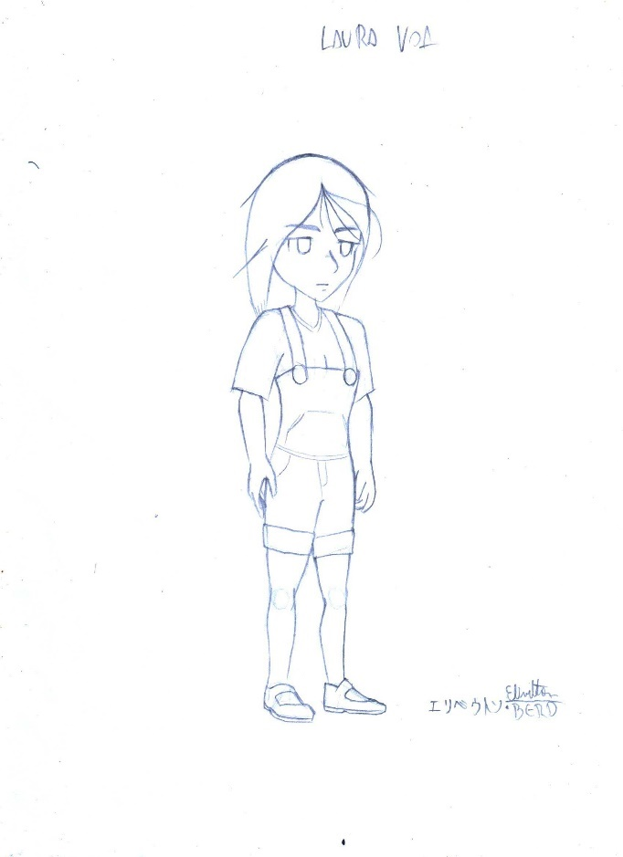

**Fonte:** Próprio Autor, 2016.

**Figura 11:** Esboços de roupas.

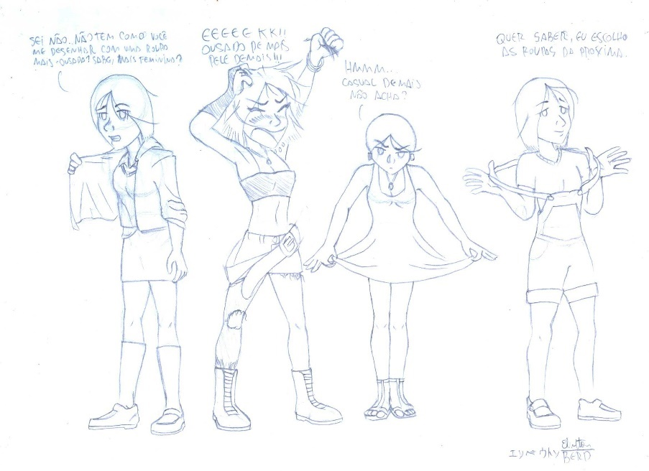

**Fonte:** Próprio Autor, 2016.

**Figura 12:** Esboços de expressões extremas.

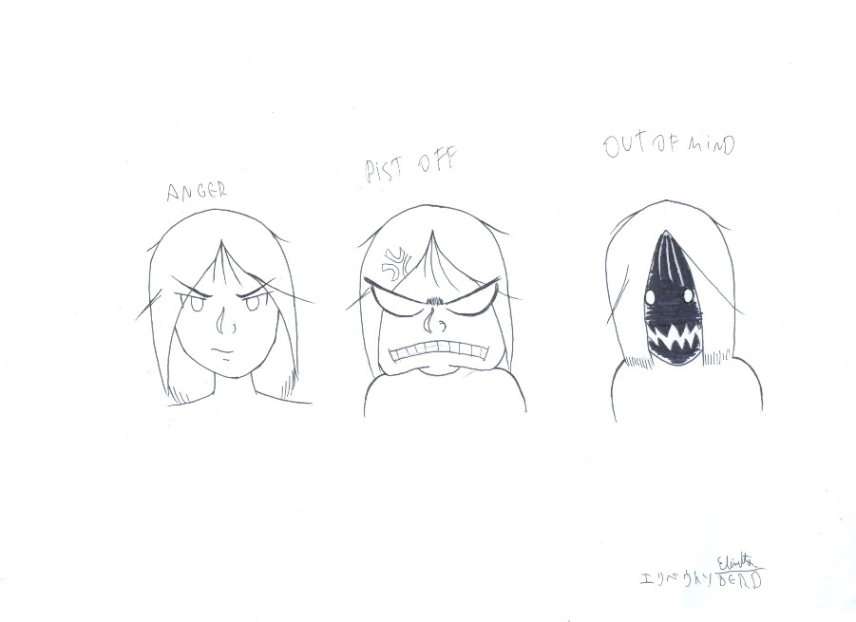

**Fonte:** Próprio Autor, 2016.

##### Esboços de Sprites

**Figura 13:** Esboço sprite pulando.

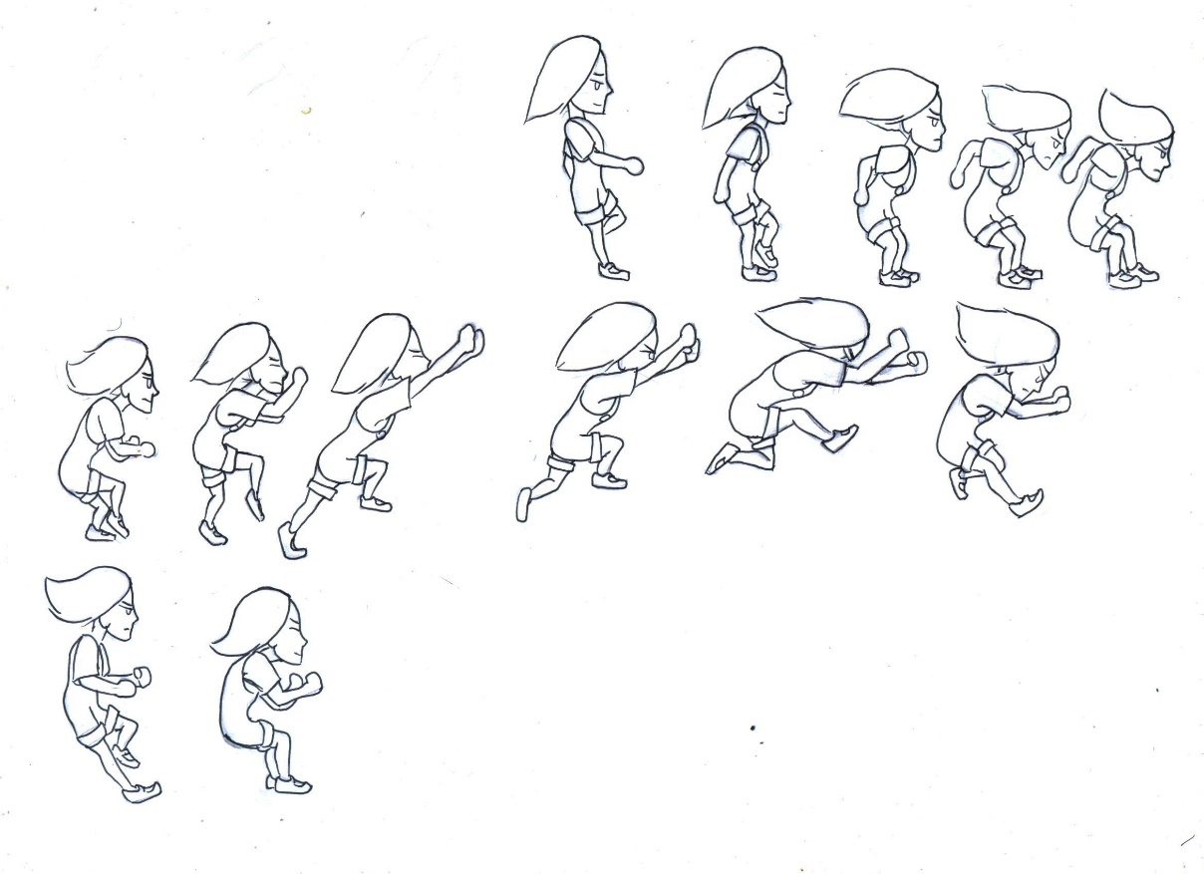

**Fonte:** Próprio Autor, 2016.

**Figura 14:** Esboço sprite parado.

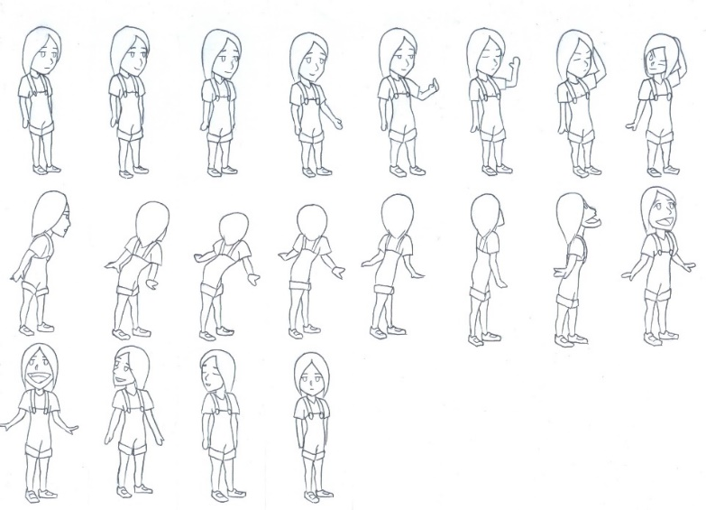

**Fonte:** Próprio Autor, 2016.

**Figura 15:** Esboço sprite parado.

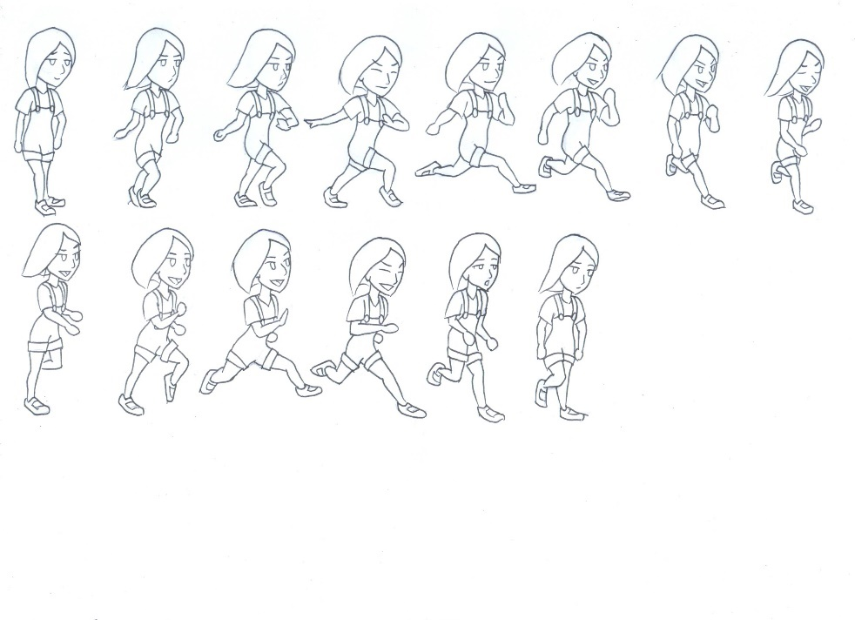

**Fonte:** Próprio Autor, 2016.

##### Arte finalizada

**Figura 16:** Modelos coloridos.

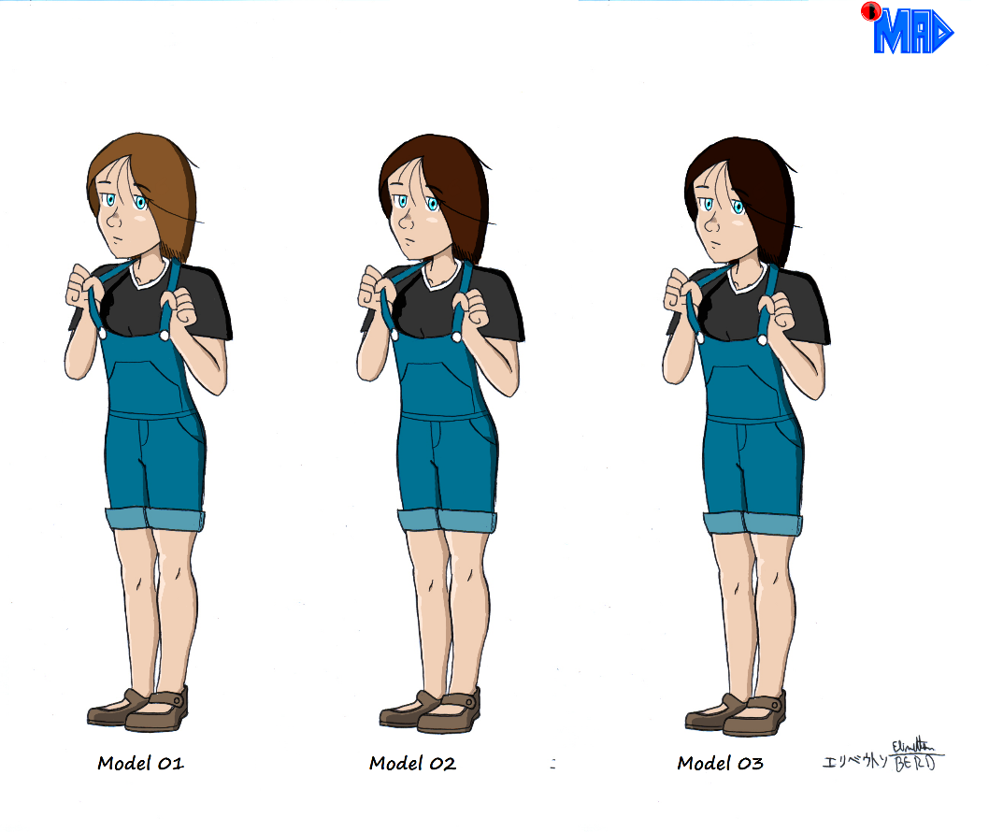

**Fonte:** Próprio Autor, 2016.

**Figura 17:** Laura hope e laura Sad.

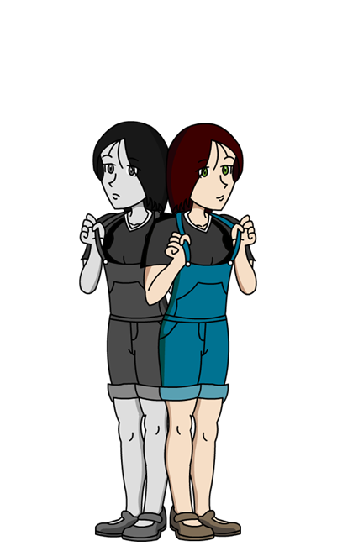

**Fonte:** Próprio Autor, 2016.

**Figura 18:** Laura hope definida.

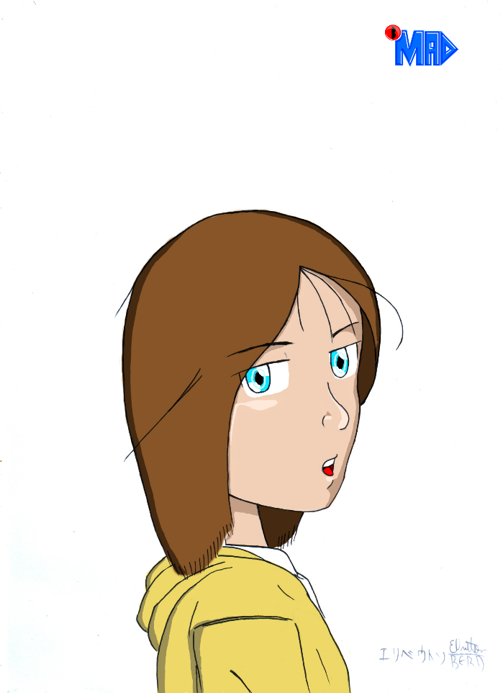

**Fonte:** Próprio Autor, 2016.

**Figura 19:** Sprite vetorizado.

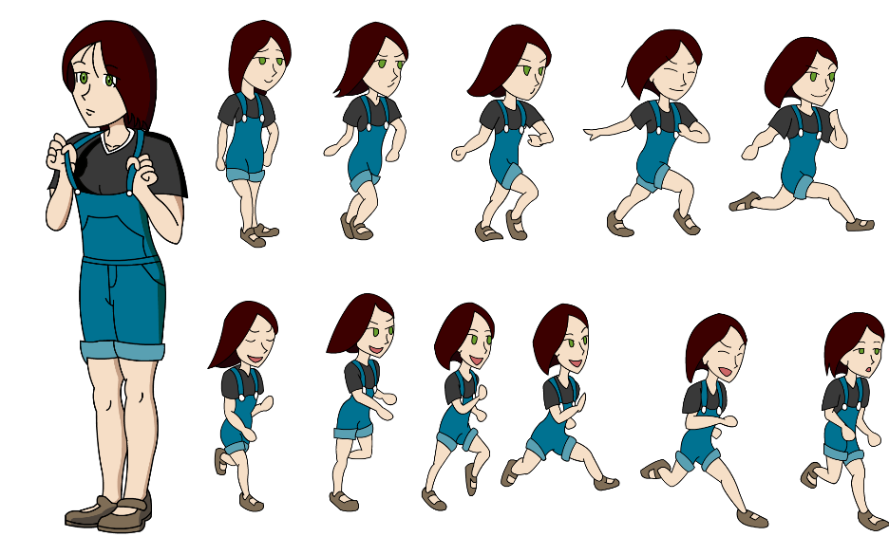

**Fonte:** Próprio Autor, 2016.

## Inimigos

Os inimigos dentro de Inside me possui característica de alguns sintomas recorrentes de depressão na adolescência. Seu único objetivo é causar danos na personagem.

### Sadnes

**Sintoma da depressão:** tristeza constante sem razão aparente.

**Efeitos causados:** jogador fica preto e branco por 20 segundos, perde 10 segundos do tempo da fase.

**Dano:** se o personagem colidir com círculo em volta deste inimigo.

**Animações:** andar e atacar.

**Aparência:**

**Figura 20:** Sprite inimigo Sadnes.



**Fonte:** Próprio Autor, 2016.

### Hate

**Sintoma da depressão:** extrema irritabilidade, raiva e ansiedade.

**Efeitos causados:** jogador recebe danos físicos.

**Dano:** quando próximo do jogador.

**Animações:** andar, atacar.

**Aparência:**

**Figura 21:** Sprite inimigo Hate.



**Fonte:** Próprio Autor, 2016.

### Confused

**Sintoma da depressão:** dificuldade de concentração.

**Efeitos causados:** confunde os movimentos no eixo “X” do personagem.

**Dano:** quando perto do jogador.

**Animações:** Andar, atacar.

**Aparência:**

**Figura 22:** Sprite inimigo Confused.



**Fonte:** Próprio Autor, 2016.

### Bullying

**Sintoma da depressão:** autoestima muito reduzida.

**Efeitos causados:** reduz a barra de autoestima a 0%.

**Dano:** atira palavras ofensivas.

**Animações:** Andar, atacar.

**Aparência:**

**Figura 23:** Sprite inimigo Bullying.

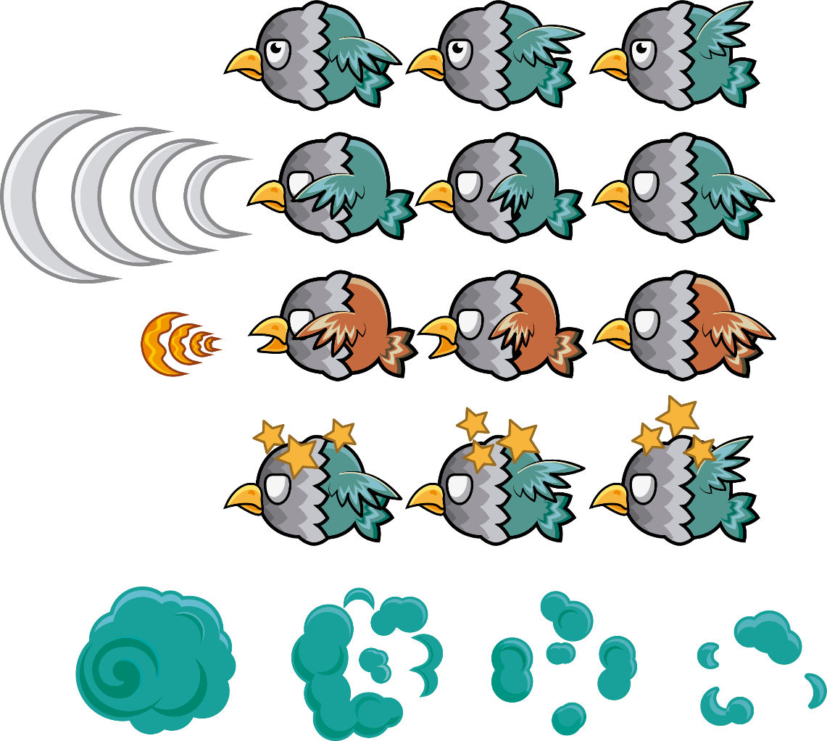

**Fonte:** Próprio Autor, 2016.

## O Diário de Laura

Manter um diário pode ajudar Laura a aprender sobre as causas da depressão e a frequência. A cada início de fase o diário de Laura Hope é mostrado, o diário contém a descrição das fases, informações sobre depressão na adolescência e frases escritas por Laura para indicar seu atual.

**Figura 24:** Diário de Laura.



**Fonte:** Próprio Autor, 2016.

## Fases

Laura começa sua jornada dentro de sua própria mente, como qualquer jogo de plataforma irá existir vários obstáculos e plataformas, porém incialmente ela vai encontrar tudo em preto branco em seguida é apresentado ao jogador um mini tutorial sobre os controles do jogo e a mecânica, depois ela irá encontrar frascos com pequenas borboletas dentro e quando ela pegar esse objeto tudo em volta dela ficará colorido e aí começa o game com o objetivo de sempre coletar esse objeto para não deixar o cenário em preto e branco.

**Figura 25:** Cidade Inside me.

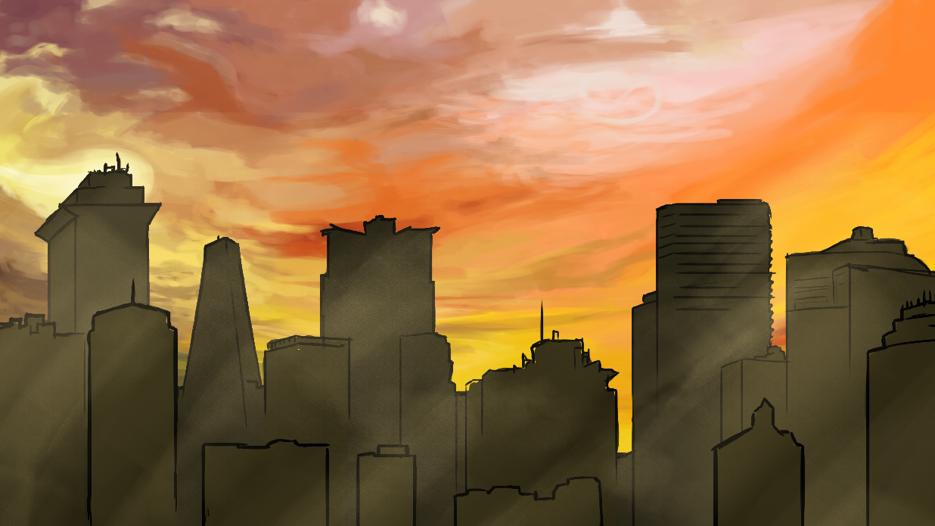

**Fonte:** Próprio Autor, 2016.

**Figura 26:** frascos com borboletas.

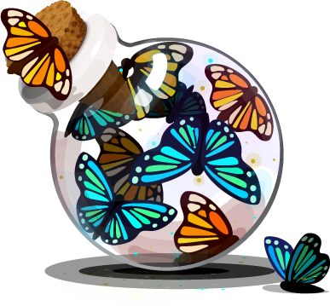

**Fonte:** Próprio Autor, 2016.

## Controles

**Figura 27:** mapa do controle de jogo.

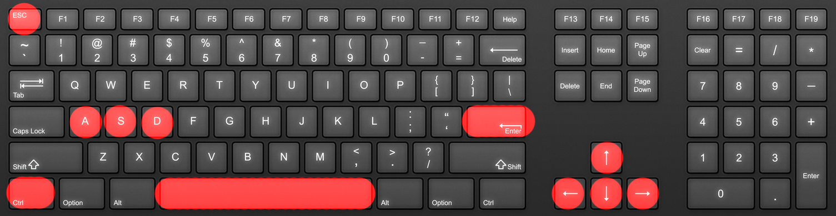

**Fonte:** Próprio Autor, 2016.

* [Seta para esquerda] = movimentar para esquerda;
* [Seta para direita] = movimentar para direita;
* [Seta para cima] = pular;
* [Seta para baixo] = abaixar;
* [ESPAÇO] = empurrar objeto;
* [Ctrl] = pedir ajudar;
* [Enter] = iniciar;
* [Esc] = pausar / Menu;
* [A] = interagir;
* [S] = movimentar objetos;
* [D] = usar item.

## Softwares Utilizados no desenvolvimento do jogo

### Adobe Flash CS6

Ferramenta da Adobe que permite a criação de animações e conteúdos multimídias, teve sua versão CS 6 lançada em 2012. Com ele, é possível distribuir suas criações em variadas plataformas e dispositivos. O programa foi utilizado para a pré-produção de vídeo do trailer e vetorização dos sprites do jogo.

### Adobe Photoshop CS6

O Adobe Photoshop CS6 é um editor de imagens desenvolvido pela Adobe e lançado em 2012. Sua função principal é editar fotos, apesar de ao longo das versões ter evoluído e adquirido outras ferramentas. A ferramenta foi utilizada para a produção do banner, cenário e logo do jogo.

### Audacity

Editor e gravador de áudios gratuito utilizado para edição dos áudios e gravação da dublagem utilizada no trailer. Escolhido por ser gratuito e de fácil manuseio.

## Equipe Devcoast

A equipe é forma pelo programador e game design Luiz Carlos Araújo Machado. O nome Devcoast foi criado a partir da junção da “Developer” que significa desenvolvedor e “coast” que significa litoral, ou seja “desenvolvedor do litoral”.

**Figura 28:** logo da equipe.



**Fonte:** Próprio Autor, 2016.

## Códigos do jogo

O jogo foi desenvolvido utilizando a linguagem de programação ActionScript 3.0.

### Cena Inicial frame 1

stop();

import flash.display.StageDisplayState;

import flash.display.StageScaleMode;

import flash.events.FullScreenEvent;

import flash.system.fscommand;

import Classes.Botoes.*;

stage.scaleMode = StageScaleMode.NO_BORDER;

stage.displayState = StageDisplayState.FULL_SCREEN;

var btn_jogar:BtnJogar = new BtnJogar();

btn_jogar.x = 900;

btn_jogar.y = 500;

addChild(btn_jogar);

var btn_instrucoes:BtnInstrucoes = new BtnInstrucoes();

btn_instrucoes.x = 900;

btn_instrucoes.y = 600;

addChild(btn_instrucoes);

var btn_extra:BtnExtra = new BtnExtra();

btn_extra.x = 900;

btn_extra.y = 700;

addChild(btn_extra);

var btn_sair:BtnSair = new BtnSair();

btn_sair.x = 900;

btn_sair.y = 800;

addChild(btn_sair);

btn_jogar.addEventListener(MouseEvent.CLICK, carregarFases);

btn_instrucoes.addEventListener(MouseEvent.CLICK, carregarIntrucoes);

btn_extra.addEventListener(MouseEvent.CLICK, carregarExtras);

btn_sair.addEventListener(MouseEvent.CLICK, sairJogo);

function carregarFases(e:MouseEvent):void

{

gotoAndStop(1,"Escolher fases");

limpar();

}

function carregarIntrucoes(e:MouseEvent):void

{

gotoAndStop(1,"Instrucoes");

limpar();

}

function carregarExtras(e:MouseEvent):void

{

gotoAndStop(1,"Extras");

limpar();

}

function sairJogo(e:MouseEvent):void

{

fscommand("quit");

}

function limpar():void

{

btn_jogar.removeEventListener(MouseEvent.CLICK, carregarFases);

removeChild(btn_jogar);

btn_instrucoes.removeEventListener(MouseEvent.CLICK, carregarIntrucoes);

removeChild(btn_instrucoes);

btn_extra.removeEventListener(MouseEvent.CLICK, carregarExtras);

removeChild(btn_extra);

btn_sair.removeEventListener(MouseEvent.CLICK, sairJogo);

removeChild(btn_sair);

}

### Cena fase 1

import flash.events.*;

import Classes.VariaveisGlobais;

import flash.display.MovieClip;

import Classes.VariaveisLocais;

import Classes.Teladepause;

var loader:Loader=new Loader();

var mc :MovieClip = new MovieClip();

var pauseMenu:Teladepause = new Teladepause();

stage.addEventListener(KeyboardEvent.KEY_DOWN, apertaTecla);

addEventListener(Event.ENTER_FRAME,atualizar, false, 0, true);

addChild(loader);

loader.load(new URLRequest("Level1.swf"));

loader.contentLoaderInfo.addEventListener(Event.COMPLETE, swfCarregado);

function swfCarregado(e:Event):void

{

mc = MovieClip(loader.content);

mc.play();

}

function apertaTecla(e:KeyboardEvent):void

{

if (e.keyCode == 90)

{

pauseMenu.x = 1000;

pauseMenu.y = 500;

addChild(pauseMenu);

VariaveisLocais.cont = true;

VariaveisLocais.continueJogo = false;

VariaveisLocais.pausarJogo = true;

}

}

function atualizar(e:Event):void

{

if (VariaveisLocais.sairJogo)

{

removeChild(pauseMenu);

mc.stop();

removeEventListener(Event.ENTER_FRAME,atualizar);

stage.removeEventListener(KeyboardEvent.KEY_DOWN, apertaTecla);

VariaveisLocais.sairJogo = false;

gotoAndStop(1,"Escolher fases");

loader.unload();

}

if (VariaveisLocais.cont2==true)

{

removeChild(pauseMenu);

VariaveisLocais.cont2 = false;

}

if (VariaveisLocais.resetarJogo)

{

loader.unload();

loader.load(new URLRequest("Level1.swf"));

addChild(loader);

removeChild(pauseMenu);

VariaveisLocais.resetarJogo = false;

}

}

### Classe Principal do jogo

package

{

import flash.display.MovieClip;

import flash.display.Sprite;

import flash.events.Event;

import flash.events.KeyboardEvent;

import flash.events.MouseEvent;

import flash.text.TextField;

import flash.text.TextFormat;

import flash.ui.Mouse;

import flash.utils.getQualifiedClassName;

/**

* ...

* @author Luiz Carlos Machado

*/

public class Main extends Sprite

{

private var camera:MovieClip = new MovieClip();

public var laura:Personagem = new Personagem();

private var esquerdaPress:Boolean = false;

private var direitaPress:Boolean = false;

private var wPress:Boolean = false;

private var sPress:Boolean = false;

private var btn_Espaco:Boolean = true;

private var escalar:Boolean = false;

private var blocos:Array = [];

private var moedas:Array = [];

private var inimigos:Array = [];

private var tiros:Array = [];

private var chaves:Array = [];

private var portas:Array = [];

private var particulas:Array = [];

private var escadas:Array = [];

private var nuvens:Array = [];

private var empurrarCaixas:Array = [];

private var pontos:int = 0;

private var padraoChao:int = 0;

private var contadorChaves:int = 1;

private var current:int = 0;

private var indiceMapa:int = 0;

private var barraDeVida:BarraVida = new BarraVida(0x0033FF);

private var barraDeVidaInimigo:BarraVida = new BarraVida(0xFF6600);

private var caixaTexto:TextField = new TextField();

private var estiloTexto:TextFormat = new TextFormat("Arial",18);

private var nomeInimigosCaixaTexto:TextField = new TextField();

private var chaveCaixaTexto:TextField = new TextField();

private var mapa:Array = [[

[1, 0, 0, 0, 0, 0, 0, 0, 0, 0, 0, 0, 0, 0, 0, 0, 0, 0, 0, 0, 0, 0, 0, 0, 0, 0, 0, 0, 0, 0, 1],

[1, 0, 0, 0, 0, 0, 0, 0, 0, 0, 0, 0, 0, 0, 0, 0, 0, 0, 0, 0, 0, 0, 0, 0, 0, 6, 0, 0, 4, 8, 1],

[1, 0, 0, 0, 2, 0, 1, 1, 0, 1, 0, 0, 0, 0, 1, 1, 1, 0, 0, 0, 0, 0, 0, 0, 0, 1, 3, 0, 1, 1, 1],

[1, 0, 0, 7, 7, 0, 0, 0, 0, 0, 0, 0, 0, 0, 0, 0, 0, 0, 0, 0, 2, 2, 0, 0, 1, 1, 1, 1, 1, 1, 1],

[1, 0, 7, 0, 0, 0, 0, 0, 0, 1, 1, 1, 1, 1, 1, 1, 1, 1, 1, 0, 7, 7, 7, 0, 0, 0, 0, 0, 0, 0, 1],

[1, 0, 0, 0, 0, 0, 0, 0, 0, 0, 0, 0, 0, 0, 0, 0, 0, 0, 0, 2, 0, 0, 0, 0, 0, 0, 0, 0, 0, 0, 1],

[1, 1, 1, 1, 0, 0, 0, 0, 0, 0, 0, 0, 0, 0, 0, 0, 0, 0, 2, 2, 0, 0, 0, 2, 0, 2, 0, 0, 0, 0, 1],

[1, 0, 0, 1, 0, 3, 0, 0, 0, 9, 0, 0, 0, 0, 0, 0, 0, 0, 2, 0, 0, 0, 2, 0, 2, 0, 0, 0, 0, 0, 1],

[1, 0, 0, 1, 0, 1, 1, 1, 1, 1, 1, 1, 1, 1, 0, 0, 0, 0, 0, 0, 0, 0, 0, 0, 0, 0, 0, 0, 0, 0, 1],

[1, 1, 1, 1, 1, 1, 1, 1, 1, 1, 1, 1, 1, 1, 1, 1, 1, 1, 1, 1, 1, 1, 1, 1, 1, 1, 1, 1, 1, 1, 1]],

[

[1, 0, 0, 0, 0, 0, 0, 0, 0, 0, 0, 0, 0, 0, 0, 0, 0, 0, 0, 0, 0, 0, 0, 0, 0, 0, 0, 0, 0, 0, 1],

[1, 4, 0, 0, 0, 0, 0, 0, 0, 0, 0, 0, 0, 0, 0, 0, 0, 0, 0, 0, 0, 0, 0, 0, 0, 0, 0, 0, 0, 0, 1],

[1, 1, 0, 0, 0, 0, 0, 0, 0, 0, 0, 0, 0, 0, 0, 0, 0, 0, 0, 0, 0, 0, 0, 0, 0, 0, 0, 0, 0, 0, 1],

[1, 1, 0, 3, 0, 1, 0, 0, 0, 0, 0, 0, 0, 0, 0, 0, 0, 0, 0, 0, 0, 0, 0, 0, 0, 0, 0, 0, 0, 0, 1],

[1, 7, 7, 7, 7, 7, 7, 7, 7, 7, 7, 7, 7, 0, 0, 0, 0, 0, 0, 0, 0, 0, 0, 0, 0, 0, 0, 0, 0, 0, 1],

[1, 0, 0, 0, 0, 0, 0, 0, 0, 0, 0, 0, 0, 0, 0, 0, 0, 0, 0, 0, 0, 0, 0, 0, 0, 0, 0, 0, 0, 0, 1],

[1, 0, 0, 0, 0, 0, 0, 0, 0, 0, 0, 0, 0, 1, 0, 0, 0, 0, 0, 0, 0, 0, 0, 0, 0, 0, 0, 0, 0, 0, 1],

[1, 0, 0, 0, 0, 0, 0, 0, 0, 0, 0, 0, 0, 0, 0, 0, 0, 0, 0, 0, 0, 0, 0, 0, 0, 0, 0, 0, 0, 0, 1],

[1, 0, 0, 0, 0, 0, 0, 0, 0, 0, 0, 0, 0, 0, 0, 0, 0, 2, 2, 2, 0, 0, 0, 0, 0, 0, 0, 0, 0, 0, 1],

[1, 0, 0, 0, 0, 0, 0, 0, 0, 0, 0, 0, 0, 0, 0, 0, 0, 0, 0, 0, 0, 0, 0, 0, 0, 0, 0, 0, 0, 0, 1],

[1, 0, 0, 0, 0, 0, 0, 0, 0, 0, 0, 0, 0, 0, 0, 7, 0, 7, 7, 0, 7, 7, 0, 0, 0, 0, 0, 0, 0, 0, 1],

[1, 2, 2, 0, 0, 0, 0, 0, 0, 0, 0, 0, 0, 0, 0, 0, 0, 0, 0, 0, 0, 0, 0, 7, 0, 0, 0, 0, 0, 0, 1],

[1, 2, 2, 2, 0, 0, 0, 1, 0, 0, 0, 0, 0, 0, 0, 0, 0, 0, 0, 0, 0, 0, 0, 0, 0, 7, 7, 7, 0, 0, 1],

[1, 0, 1, 0, 2, 0, 1, 1, 1, 0, 0, 0, 0, 0, 0, 0, 0, 0, 0, 0, 0, 0, 0, 0, 0, 0, 0, 0, 0, 8, 1],

[1, 1, 1, 1, 1, 1, 1, 1, 1, 1, 1, 1, 1, 1, 1, 1, 1, 1, 1, 1, 1, 1, 1, 1, 1, 1, 1, 1, 1, 1, 1]]

];

private var estiloMapa:Array = [[

[0, 0, 0, 0, 0, 0, 0, 0, 0, 0, 0, 0, 0, 0, 0, 0, 0, 0, 0, 0, 0, 0, 0, 0, 0, 0, 0, 0, 0, 0, 0],

[0, 0, 0, 0, 0, 0, 0, 0, 0, 0, 0, 0, 0, 0, 0, 0, 0, 0, 0, 0, 0, 0, 0, 0, 0, 0, 0, 0, 0, [1, false], 0],

[0, 0, 0, 0, 0, 0, 0, 0, 0, 0, 0, 0, 0, 0, [1,5,0,200,0], [1,5,0,200,0], [1,5,0,200,0], 0, 0, 0, 0, 0, 0, 0, 0, 0, 0, 0, 0, 0, 0],

[0, 0, 0, 0, 0, 0, 0, 0, 0, 0, 0, 0, 0, 0, 0, 0, 0, 0, 0, 0, 0, 0, 0, 0, 0, 0, 0, 0, 0, 0, 0],

[0, 0, 0, 0, 0, 0, 0, 0, 0, 0, 0, 0, 0, 0, 0, 0, 0, 0, 0, 0, 0, 0, 0, 0, 0, 0, 0, 0, 0, 0, 0],

[0, 0, 0, 0, 0, 0, 0, 0, 0, 0, 0, 0, 0, 0, 0, 0, 0, 0, 0, 0, 0, 0, 0, 0, 0, 0, 0, 0, 0, 0, 0],

[1, 1, 1, 1, 0, 0, 0, 0, 0, 0, 0, 0, 0, 0, 0, 0, 0, 0, 0, 0, 0, 0, 0, 0, 0, 0, 0, 0, 0, 0, 0],

[1, 0, 0, [1,0], 0, 0, 0, 0, 0, 0, 0, 0, 0, 0, 0, 0, 0, 0, 0, 0, 0, 0, 0, 0, 0, 0, 0, 0, 0, 0, 0],

[1, 0, 0, [1,0], 0, 0, 0, 0, 0, 0, 0, [1,0,1], 0, 0, 0, 0, 0, 0, 0, 0, 0, 0, 0, 0, 0, 0, 0, 0, 0, 0, 0],

[1, 0, 0, 1, 0, 0, 0, 0, 0, 0, 0, 0, 0, 0, 0, 0, 0, 0, 0, 0, 0, 0, 0, 0, 0, 0, 0, 0, 0, 0, 0]],

[

[0, 0, 0, 0, 0, 0, 0, 0, 0, 0, 0, 0, 0, 0, 0, 0, 0, 0, 0, 0, 0, 0, 0, 0, 0, 0, 0, 0, 0, 0, 0],

[0, 0, 0, 0, 0, 0, 0, 0, 0, 0, 0, 0, 0, 0, 0, 0, 0, 0, 0, 0, 0, 0, 0, 0, 0, 0, 0, 0, 0, 0, 0],

[0, 0, 0, 0, 0, 0, 0, 0, 0, 0, 0, 0, 0, 0, 0, 0, 0, 0, 0, 0, 0, 0, 0, 0, 0, 0, 0, 0, 0, 0, 0],

[0, 0, 0, 0, 0, 0, 0, 0, 0, 0, 0, 0, 0, 0, 0, 0, 0, 0, 0, 0, 0, 0, 0, 0, 0, 0, 0, 0, 0, 0, 0],

[0, 0, 0, 0, 0, 0, 0, 0, 0, 0, 0, 0, 0, 0, 0, 0, 0, 0, 0, 0, 0, 0, 0, 0, 0, 0, 0, 0, 0, 0, 0],

[0, 0, 0, 0, 0, 0, 0, 0, 0, 0, 0, 0, 0, 0, 0, 0, 0, 0, 0, 0, 0, 0, 0, 0, 0, 0, 0, 0, 0, 0, 0],

[0, 0, 0, 0, 0, 0, 0, 0, 0, 0, 0, 0, 0, [1,0,3,0,150], 0, 0, 0, 0, 0, 0, 0, 0, 0, 0, 0, 0, 0, 0, 0, 0, 0],

[0, 0, 0, 0, 0, 0, 0, 0, 0, 0, 0, 0, 0, 0, 0, 0, 0, 0, 0, 0, 0, 0, 0, 0, 0, 0, 0, 0, 0, 0, 0],

[0, 0, 0, 0, 0, 0, 0, 0, 0, 0, 0, 0, 0, 0, 0, 0, 0, 0, 0, 0, 0, 0, 0, 0, 0, 0, 0, 0, 0, 0, 0],

[0, 0, 0, 0, 0, 0, 0, 0, 0, 0, 0, 0, 0, 0, 0, 0, 0, 0, 0, 0, 0, 0, 0, 0, 0, 0, 0, 0, 0, 0, 0],

[0, 0, 0, 0, 0, 0, 0, 0, 0, 0, 0, 0, 0, 0, 0, 0, 0, 0, 0, 0, 0, 0, 0, 0, 0, 0, 0, 0, 0, 0, 0],

[0, 0, 0, 0, 0, 0, 0, 0, 0, 0, 0, 0, 0, 0, 0, 0, 0, 0, 0, 0, 0, 0, 0, 0, 0, 0, 0, 0, 0, 0, 0],

[0, 0, 0, 0, 0, 0, 0, 0, 0, 0, 0, 0, 0, 0, 0, 0, 0, 0, 0, 0, 0, 0, 0, 0, 0, 0, 0, 0, 0, 0, 0],

[0, 0, 0, 0, 0, 0, 0, 0, 0, 0, 0, 0, 0, 0, 0, 0, 0, 0, 0, 0, 0, 0, 0, 0, 0, 0, 0, 0, 0, [0, false], 1],

[0, 0, 0, 0, 0, 0, 0, 0, 0, 0, 0, 0, 0, 0, 0, 0, 0, 0, 0, 0, 0, 0, 0, 0, 0, 0, 0, 0, 0, 0, 0]]

];

private var nomeInimigos:Array = ["Inimigo 1","Inimigo 2"];

public function Main()

{

addChild(camera);

barraDeVida.x = 150;

barraDeVida.y = 23;

addChild(barraDeVida);

barraDeVidaInimigo.x = 300;

barraDeVidaInimigo.y = 23;

addChild(barraDeVidaInimigo);

caixaTexto.x = 10;

caixaTexto.y = 10;

caixaTexto.defaultTextFormat = estiloTexto;

caixaTexto.width = 300;

addChild(caixaTexto);

nomeInimigosCaixaTexto.x = 300;

nomeInimigosCaixaTexto.y = 35;

nomeInimigosCaixaTexto.defaultTextFormat = estiloTexto;

nomeInimigosCaixaTexto.width = 300;

addChild(nomeInimigosCaixaTexto);

chaveCaixaTexto.x = 450;

chaveCaixaTexto.y = 10;

chaveCaixaTexto.defaultTextFormat = estiloTexto;

addChild(chaveCaixaTexto);

laura.x = 400;

laura.y = 250;

camera.addChild(laura);

carregarMapas(0, -1);

indiceMapa = 0;

stage.addEventListener(Event.ENTER_FRAME, atualizar);

stage.addEventListener(KeyboardEvent.KEY_DOWN, apertarTecla);

stage.addEventListener(KeyboardEvent.KEY_UP, soltarTecla);

stage.addEventListener(MouseEvent.MOUSE_DOWN, mouseClique);

camera.setChildIndex(laura, camera.numChildren -1);

}

public function carregarMapas(indice:int, current:int)

{

if (camera.numChildren > 1)

{

while (camera.numChildren > 0)

{

camera.removeChildAt(0);

}

}

if (current != -1)

{

var newArr:Array = [];

for (var g:int = 0; g < mapa[current].length; g++)

{

newArr.push([]);

}

for (var s:int = 0; s < mapa[current].length; s++)

{

for (var h:int = 0; h < mapa[current][0].length; h++)

{

newArr[s].push(0);

}

}

for (var b:int = 0; b < blocos.length; b++)

{

if(!blocos[b].mover)

newArr[(blocos[b].y - 25) / 50][(blocos[b].x - 25) / 50] = 1;

else

newArr[(blocos[b].yIni - 25) / 50][(blocos[b].xIni - 25) / 50] = 1;

}

for (var c:int = 0; c < moedas.length; c++)

{

newArr[(moedas[c].y - 25) / 50][(moedas[c].x - 25) / 50] = 2;

}

for (var n:int = 0; n < nuvens.length; n++)

{

newArr[(nuvens[n].y - 25) / 50][(nuvens[n].x - 25) / 50] = 7;

}

for (var l:int = 0; l < escadas.length; l++)

{

if (escadas[l].topo)

{

newArr[(escadas[l].y - 25) / 50][(escadas[l].x - 25) / 50] = 6;

}

else

{

newArr[(escadas[l].y - 25) / 50][(escadas[l].x - 25) / 50] = 5;

}

}

for (var p:int = 0; p < portas.length; p++)

{

newArr[(portas[p].y - 25) / 50][(portas[p].x - 25) / 50] = 8;

}

for (var q:int = 0; q < empurrarCaixas.length; q++)

{

newArr[(Math.round(empurrarCaixas[q].y / 50)* 50 - 25) / 50][(Math.round(empurrarCaixas[q].x / 50)* 50 - 25) / 50] = 9;

}

mapa[current] = newArr;

newArr = [];

for (var g2:int = 0; g2 < mapa[current].length; g2++)

{

newArr.push([]);

}

for (var s2:int = 0; s2 < mapa[current].length; s2++)

{

for (var h2:int = 0; h2 < mapa[current][0].length; h2++)

{

newArr[s2].push(0);

}

}

for (var b2:int = 0; b2 < blocos.length; b2++)

{

if(!blocos[b2].mover)

newArr[(blocos[b2].y - 25) / 50][(blocos[b2].x - 25) / 50] = 1;

else

newArr[(blocos[b2].yIni - 25) / 50][(blocos[b2].xIni - 25) / 50] = [1,blocos[b2].xVel,blocos[b2].yVel,blocos[b2].xDist,blocos[b2].yDist];

}

for (var c2:int = 0; c2 < moedas.length; c2++)

{

newArr[(moedas[c2].y - 25) / 50][(moedas[c2].x - 25) / 50] = 2;

}

for (var n2:int = 0; n2 < nuvens.length; n2++)

{

newArr[(nuvens[n2].y - 25) / 50][(nuvens[n2].x - 25) / 50] = 7;

}

for (var l2:int = 0; l2 < escadas.length; l2++)

{

if (escadas[l2].topo)

{

newArr[(escadas[l2].y - 25) / 50][(escadas[l2].x - 25) / 50] = 6;

}

else

{

newArr[(escadas[l2].y - 25) / 50][(escadas[l2].x - 25) / 50] = 5;

}

}

for (var p2:int = 0; p2 < portas.length; p2++)

{

newArr[(portas[p2].y - 25) / 50][(portas[p2].x - 25) / 50] = [portas[p2].local, portas[p2].desbloquear];

}

for (var k:int = 0; k < empurrarCaixas.length; k++)

{

newArr[(Math.round(empurrarCaixas[k].y / 50)* 50 - 25) / 50][(Math.round(empurrarCaixas[k].x / 50)* 50 - 25) / 50] = 9;

}

estiloMapa[current] = newArr;

}

blocos = [];

moedas = [];

inimigos = [];

tiros = [];

chaves = [];

portas = [];

particulas = [];

escadas = [];

nuvens = [];

empurrarCaixas = [];

for (var i:int = 0; i < mapa[indice].length; i++)

{

for (var j:int = 0; j < mapa[indice][0].length; j++)

{

if (mapa[indice][i][j] == 1)

{

var bloco:Bloco = new Bloco();

bloco.x = j * 50 + 25;

bloco.y = i * 50 + 25;

if(getQualifiedClassName(estiloMapa[indice][i][j]) == "Array")

{

if(estiloMapa[indice][i][j].length == 5)

{

bloco.xVel = estiloMapa[indice][i][j][1];

bloco.yVel = estiloMapa[indice][i][j][2];

bloco.xDist = estiloMapa[indice][i][j][3];

bloco.yDist = estiloMapa[indice][i][j][4];

bloco.xIni = bloco.x;

bloco.yIni = bloco.y;

bloco.mover = true;

}

if(estiloMapa[indice][i][j].length == 3)

{

bloco.addInterruptor(estiloMapa[indice][i][j][1], estiloMapa[indice][i][j][2]);

}

if(estiloMapa[indice][i][j].length == 2)

{

bloco.interruptor = true;

bloco.indiceInterruptor = estiloMapa[indice][i][j][1];

}

}

blocos.push(bloco);

camera.addChild(bloco);

}

if (mapa[indice][i][j] == 2)

{

var moeda:Moedas = new Moedas();

moeda.x = j * 50 + 25;

moeda.y = i * 50 + 25;

moedas.push(moeda);

camera.addChild(moeda);

}

if (mapa[indice][i][j] == 3)

{

var inimigo:Inimigo = new Inimigo(nomeInimigos[inimigos.length]);

inimigo.x = j * 50 + 25;

inimigo.y = i * 50 + 25;

inimigos.push(inimigo);

camera.addChild(inimigo);

}

if (mapa[indice][i][j] == 4)

{

var chave:Chave = new Chave();

chave.x = j * 50 + 25;

chave.y = i * 50 + 25;

chaves.push(chave);

}

if (mapa[indice][i][j] == 5)

{

var ladder:Carregar = new Carregar(false);

ladder.x = j * 50 + 25;

ladder.y = i * 50 + 25;

camera.addChild(ladder);

escadas.push(ladder);

}

if (mapa[indice][i][j] == 6)

{

var ladder2:Carregar = new Carregar(true);

ladder2.x = j * 50 + 25;

ladder2.y = i * 50 + 25;

camera.addChild(ladder2);

escadas.push(ladder2);

}

if (mapa[indice][i][j] == 7)

{

var nuvem:Nuvem = new Nuvem();

nuvem.x = j * 50 + 25;

nuvem.y = i * 50 + 25;

camera.addChild(nuvem);

nuvens.push(nuvem);

}

if (mapa[indice][i][j] == 8)

{

var porta:Porta = new Porta(estiloMapa[indice][i][j][0]);

porta.x = j * 50 + 25;

porta.y = i * 50 + 25;

porta.desbloquear = estiloMapa[indice][i][j][1];

if(porta.local == current)

{

laura.x = porta.x;

laura.y = porta.y;

laura.chao = 10000

}

camera.addChild(porta);

portas.push(porta);

}

if (mapa[indice][i][j] == 9)

{

var empCaixa:empurrarObj = new empurrarObj();

empCaixa.x = j * 50 + 25;

empCaixa.y = i * 50 + 25;

camera.addChild(empCaixa);

empurrarCaixas.push(empCaixa);

}

}

}

camera.addChild(laura);

indiceMapa = indice;

padraoChao = mapa[indice].length * 50;

}

public function mouseClique(e:MouseEvent):void

{

var ang:Number = 0;

if (mouseX > 400)

{

ang = (Math.atan(((mouseY - camera.y) - laura.y) / ((mouseX - camera.x) - laura.x)));

}

else

{

ang = -1 * (Math.atan(((mouseY - camera.y) - laura.y) / ((mouseX - camera.x) - laura.x)));

}

var xVelocidade:Number = Math.cos(ang) * 45;

var yVelocidade:Number = Math.sin(ang) * 45;

if (mouseX < 400)

{

xVelocidade *= -1;

}

criarParticulas(20, laura.x, laura.y, xVelocidade/7, yVelocidade/7, 4, 0, 0xFF0000, 10);

criarParticulas(20, laura.x, laura.y, xVelocidade/7, yVelocidade/7, 4, 0, 0xFF9900, 5);

criarParticulas(20, laura.x, laura.y, xVelocidade/7, yVelocidade/7, 4, 0, 0xFFFF00, 2);

var tiro:Tiro = new Tiro(laura.x,laura.y,xVelocidade,yVelocidade);

camera.addChild(tiro);

tiros.push(tiro);

}

public function criarParticulas(num:int, xPos:int, yPos:int, xVelocidade:int, yVelocidade:int, variacao:int, gravidade:int, cor:uint, tamanho:int, tempo:int = 10)

{

for (var i:int = 0; i < num; i++)

{

var part:Particulas = new Particulas(Math.round(Math.random()) * tamanho + 5,gravidade,cor,tempo);

part.x = xPos;

part.y = yPos;

part.xVelocidade = xVelocidade + Math.random() * variacao - variacao / 2;

part.yVelocidade = yVelocidade + Math.random() * variacao - variacao / 2;

part.rVelocidade = Math.random() * 10 + 20;

camera.addChild(part);

particulas.push(part);

}

}

public function atualizar(e:Event):void

{

caixaTexto.text = "Moedas: " + pontos;

chaveCaixaTexto.text = "Chaves: " + contadorChaves;

barraDeVida.scaleX = laura.vida / 100;

if (inimigos.length > 0)

{

barraDeVidaInimigo.scaleX = inimigos[current].vida / 100;

nomeInimigosCaixaTexto.text = inimigos[current].nome;

}

else

{

barraDeVidaInimigo.scaleX = 0;

nomeInimigosCaixaTexto.text = "";

}

var posX:int = laura.x;

var posY:int = laura.y;

if(laura.naEscada == -1)

{

if(escalar)

{

laura.gravidade = 0;

}

escalar = false;

}

for (var i:int = 0; i < blocos.length; i++)

{

blocos[i].checarObj(laura, i, padraoChao);

if(blocos[i].mover)

blocos[i].ajustar(laura, i)

for (var s:int = 0; s < inimigos.length; s++)

{

blocos[i].checarObj(inimigos[s], i, padraoChao);

}

for (var n:int = 0; n < empurrarCaixas.length; n++)

{

blocos[i].checarObj(empurrarCaixas[n], i, padraoChao);

}

if(blocos[i].interruptored)

{

for(var m:int = blocos.length-1; m >= 0; m--)

{

if(blocos[m].indiceInterruptor == blocos[i].indiceInterruptor && i != m)

{

camera.removeChild(blocos[m]);

blocos.splice(m,1);

blocos[i].indiceInterruptor = -1;

if(laura.agarrar != 0)

{

laura.agarrar--;

}

break;

}

}

}

}

if (esquerdaPress)

{

if(laura.agarrar == 0)

{

laura.x -= 5;

}

else

{

laura.x -= 2;

empurrarCaixas[laura.agarrar - blocos.length - nuvens.length].x -= 2;

}

}

if (direitaPress)

{

if(laura.agarrar == 0)

{

laura.x += 5;

}

else

{

laura.x += 2;

empurrarCaixas[laura.agarrar - blocos.length - nuvens.length].x += 2;

}

}

if(!escalar)

{

laura.ajustar();

}

else

{

if(wPress)

{

laura.y -= 5;

}

if(sPress)

{

laura.y += 5;

}

if(laura.y + laura.height / 2 > laura.chao)

{

laura.y = laura.chao - laura.height / 2;

}

}

for (var j:int = inimigos.length -1; j >= 0; j--)

{

var resultado:int = inimigos[j].checarObj(laura,tiros);

if (resultado == -1)

{

criarParticulas(40, inimigos[j].x, inimigos[j].y, 0, -25, 20, 1.5, 0xFF0000,5,60);

camera.removeChild(inimigos[j]);

inimigos.splice(j, 1);

current = 0;

pontos += 10;

}

else if (resultado != -2)

{

camera.removeChild(tiros[resultado]);

tiros.splice(resultado, 1);

current = j;

criarParticulas(20, inimigos[j].x, inimigos[j].y, 0, -15, 20, 1.5, 0xFF0000,5,30);

}

}

for (var b:int = 0; b < tiros.length; b++)

{

tiros[b].checar();

}

for (var u:int = 0; u < nuvens.length; u++)

{

nuvens[u].checarObj(laura, u + blocos.length, padraoChao);

}

for (var o:int = 0; o < empurrarCaixas.length; o++)

{

for (var f:int = 0; f < inimigos.length; f++)

{

empurrarCaixas[o].checarObj(inimigos[f], o + blocos.length + nuvens.length, padraoChao, sPress);

}

empurrarCaixas[o].checarObj(laura, o + blocos.length + nuvens.length, padraoChao, sPress);

}

for (var p:int = particulas.length-1; p >=0; p--)

{

particulas[p].atualizar();

if (particulas[p].temp == 10)

{

camera.removeChild(particulas[p]);

particulas.splice(p, 1);

}

}

for (var a:int = moedas.length - 1; a >= 0; a--)

{

if (moedas[a].checarObj(laura))

{

camera.removeChild(moedas[a]);

moedas.splice(a, 1);

pontos++;

}

}

for (var d:int = 0; d < portas.length; d++)

{

if (portas[d].checarObj(laura) && btn_Espaco && (contadorChaves > 0 || portas[d].desbloquear))

{

if (!portas[d].desbloquear)

{

contadorChaves--;

portas[d].desbloquear = true;

carregarMapas(portas[d].local, indiceMapa);

}

}

}

for (var v:int = 0; v < chaves.length; v++)

{

if (chaves[v].checarObj(laura, inimigos) == 1)

{

camera.addChild(chaves[v]);

chaves[v].vis = true;

}

if (chaves[v].checarObj(laura, inimigos) == 2)

{

camera.removeChild(chaves[v]);

chaves.splice(v, 1);

contadorChaves++;

}

}

for (var l:int = 0; l < escadas.length; l++)

{

escadas[l].checarObj(laura, l, escalar);

}

camera.x -= laura.x - posX;

camera.y -= laura.y - posY;

btn_Espaco = false;

}

public function apertarTecla(e:KeyboardEvent):void

{

if (e.keyCode == 65)

{

esquerdaPress = true;

}

if (e.keyCode == 68)

{

direitaPress = true;

}

if (e.keyCode == 87 && ((laura.y + laura.width / 2 == laura.chao)|| laura.naEscada != -1))

{

if(laura.naEscada == -1)

{

laura.gravidade = -15;

}

else

{

escalar = true;

wPress = true;

}

}

if (e.keyCode == 83)

{

if(laura.naEscada != -1)

{

escalar = true;

}

sPress = true;

}

if (e.keyCode == 32)

{

if(escalar)

{

escalar = false;

laura.gravidade = -15;

laura.naEscada = -1;

}

}

}

public function soltarTecla(e:KeyboardEvent):void

{

if (e.keyCode == 65)

{

esquerdaPress = false;

}

if (e.keyCode == 68)

{

direitaPress = false;

}

if (e.keyCode == 32)

{

btn_Espaco = true;

}

if (e.keyCode == 83)

{

sPress = false;

}

if (e.keyCode == 87)

{

wPress = false;

}

}

}// fim classe

}// fim pacote

## Cronograma

**Tabela 3:** Cronograma.

|  |  |  |  |
| --- | --- | --- | --- |
| Nome da tarefa | Local | Início | Término |
| **Inside me cronograma** | **-** | **15/07/15** | **15/12/16** |
| **Cronograma Inside me - Depressão na Adolescência** | **-** | **15/07/15** | **22/12/16** |
| **Início do projeto** | **-** | **15/07/15** | **16/11/15** |
| Definição do grupo de trabalho | Na extensão do centro Paula Souza de Cubatão | 15/07/15 | 15/07/15 |
| Sugestões de tema | Na extensão do centro Paula Souza de Cubatão | 20/07/15 | 25/07/15 |
| Definição do tema | Na extensão do centro Paula Souza de Cubatão | 25/07/15 | 25/07/15 |
| Pesquisa para levantar informações sobre o tema escolhido | Na casa do integrante Luiz | 10/08/15 | 27/08/15 |
| Brainstorming para o jogo | Na extensão do centro Paula Souza de Cubatão | 5/09/15 | 5/09/15 |
| Pesquisa para definir livros e artigos científico para usar no projeto | Na casa do integrante Luiz | 13/09/15 | 21/09/15 |
| Desenvolvimento do diagrama de causa e efeito do projeto | Na extensão do centro Paula Souza de Cubatão | 26/09/15 | 27/09/15 |
| Realizar a compra dos livros | Na casa do integrante Luiz | 11/10/15 | 13/10/15 |
| Criação do canal de mídia do jogo | Na casa do integrante Luiz | 15/10/15 | 15/10/15 |
| Desenvolvimento do GDD (Game design document ) | Na casa do integrante Luiz | 25/10/15 | 16/11/15 |
| **Desenvolvimento do trabalho científico** |  | **20/11/15** | **10/05/16** |
| Pesquisa de campo | Na cidade de Cubatão | 20/11/15 | 29/11/15 |
| Analisar os dados coletados na pesquisa de campo | Na casa do integrante Luiz | 29/11/15 | 03/12/15 |
| Levantamento bibliográfico | Na casa do integrante Luiz | 13/12/15 | 20/12/15 |
| Desenvolvimento do jogo | Na casa do integrante Luiz | 22/12/15 | 10/05/16 |
| **Detalhes finais** |  | **24/06/16** | 23/08/16 |
| Desenvolvimento do Marketing do jogo | Na casa do integrante Luiz | 24/06/16 | 12/07/16 |
| Aplicar o jogo finalizado para os usuários | Na extensão e no centro Paula Souza de Cubatão, em eventos e na internet. | 26/06/16 | 23/08/16 |
| Coletar análise dos usuários sobre o jogo | Na casa do integrante Luiz | 26/06/16 | 14/08/16 |
| **Conclusão** |  | **24/08/16** | **24/08/16** |
| Apresentação Final do TCC | Na extensão do centro Paula Souza de Cubatão | 15/12/16 | 15/12/16 |

**Fonte:** Próprio Autor, 2015.

## Custos do Projeto

**Tabela 4:** Tabela de custo.

|  |  |  |  |  |  |  |  |
| --- | --- | --- | --- | --- | --- | --- | --- |
| Nome do recurso | Custo | Custo da linha de base | Variação | Custo real | Restante | Taxa padrão | Grupo |
| Luiz Carlos | R$ 0,00 | R$ 0,00 | R$ 0,00 | R$ 0,00 | R$ 0,00 | R$ 0,00/hr | Desenvolvedor |
| Software. Adobe | R$ 717,60 | R$ 717,60 | R$ 0,00 | R$ 0,00 | R$ 717,60 | R$ 0,23/hr | Ferramenta para o desenvolvimento o jogo |
| Internet | R$ 356,24 | R$ 356,24 | R$ 0,00 | R$ 79,68 | R$ 276,56 | R$ 0,08/hr | Utilidade |
| Office 365 Home | R$ 209,00 | R$ 209,00 | R$ 0,00 | R$ 26,26 | R$ 182,74 | R$ 209,00 | Software |
| Microsoft Project Pro | R$ 142,44 | R$ 142,44 | R$ 0,00 | R$ 23,95 | R$ 118,49 | R$ 0,04/hr | Software |
| Recursos Extras | R$ 100,00 | R$ 100,00 | R$ 0,00 | R$ 19,23 | R$ 80,77 |  |  |
| Mesa Digitalizadora Wacom CTL480L Intuos | R$ 389,00 | R$ 389,00 | R$ 0,00 | R$ 0,00 | R$ 389,00 | R$ 389,00 | Ferramentas |
| Notebook Dell Inspiron | R$ 1.700,00 | R$ 1.700,00 | R$ 0,00 | R$ 653,85 | R$ 1.046,15 | R$ 1.700,00 | Computadores |
| Sketch book | R$ 24,99 | R$ 24,99 | R$ 0,00 | R$ 0,00 | R$ 24,99 | R$ 24,99 |  |
| Computador montado | R$ 2.700,00 | R$ 2.700,00 | R$ 0,00 | R$ 1.038,46 | R$ 1.661,54 | R$ 2.700,00 | Computadores |
| Suicídio - O Futuro Interrompido | R$ 33,16 | R$ 33,16 | R$ 0,00 | R$ 33,16 | R$ 0,00 | R$ 33,16 | Livros |
| O Demônio do Meio-dia | R$ 30,40 | R$ 30,40 | R$ 0,00 | R$ 30,40 | R$ 0,00 | R$ 30,40 | Livros |
| Depressão corpo, mente e alma | R$ 30,00 | R$ 30,00 | R$ 0,00 | R$ 30,00 | R$ 0,00 | R$ 30,00 | Livros |
| Por Lugares Incríveis | R$ 24,30 | R$ 24,30 | R$ 0,00 | R$ 24,30 | R$ 0,00 | R$ 24,30 | Livros |
| Quando a Depressão Ataca | R$ 35,00 | R$ 35,00 | R$ 0,00 | R$ 35,00 | R$ 0,00 | R$ 35,00 | Livros |
| Gastos com transporte | R$ 22,80 | R$ 22,80 | R$ 0,00 | R$ 0,00 | R$ 22,80 |  | Transporte |
| Recursos Necessários | R$ 60,00 | R$ 60,00 | R$ 0,00 | R$ 0,00 | R$ 60,00 |  | Materiais |
| Smartphones Samsung Galaxy S III | R$ 1.500,00 | R$ 1.500,00 | R$ 0,00 | R$ 0,00 | R$ 1.500,00 | R$ 1.500,00 | Celular |
| Custos de impressão | R$ 85,00 | R$ 85,00 | R$ 0,00 | R$ 0,00 | R$ 85,00 |  |  |
| Internet móvel 4G / Telefone | R$ 398,72 | R$ 398,72 | R$ 0,00 | R$ 0,32 | R$ 398,40 | R$ 0,08/hr | Internet |

**Fonte:** Próprio Autor, 2016.

O total de gastos com o projeto, ao somar os valores descritos nas tabelas acima, foi de **R$5.099,53.**

# APLICAÇÃO

A aplicação do jogo foi feita pela internet, na ETEC de Cubatão e apresentado aos profissionais de psicologia. Para iniciar a apresentação do projeto, primeiro foi explicado de onde veio a ideia do trabalho e, logo após, apresentado o vídeo trailer. Depois, o participante da pôde jogar uma demonstração do jogo, e foi explicado que o jogo ainda não se encontrava em sua versão final e que algumas coisas ainda seriam adicionadas. Por último, o participante da feira respondia um questionário com algumas questões sobrea temática do jogo. O resultado da aplicação mostrou que é possível a conscientização e aprendizagem através de um jogo digital com foco em depressão, porém apesar do resultado positivo, a equipe pretende terminar o jogo e refazer essas mesmas perguntas para tentar obter um resultado mais satisfatório.

# CONSIDERAÇÕES FINAIS

Os jogos digitais chamam cada vez mais e mais a atenção de pessoas de diversas idades. Essa tecnologia já vem sendo usada como uma forma de educar, já que a interatividade e diversão que o jogo proporciona é uma forma de fixar com mais facilidade o conteúdo que se deseja ensinar.

Após o desenvolvimento do protótipo do jogo foi apresentado ao público em geral e para profissionais da área, os resultados da aplicação mostrou que é possível a conscientização e aprendizagem através de um jogo digital com foco em depressão.

Durante a realização do projeto, foi assumido o desafio de desenvolver e utilizar um jogo como ferramenta de informação e conscientização sobre a depressão na adolescência. Pois é muito importante utilizar tecnologias atuais para atrair a atenção das pessoas para assuntos tão delicados e problemáticos na sociedade atual.

# REFERÊNCIAS

ANDRADE, Liz Maria. **Depressão: o mal do século**. Março 2013. Disponível em: <psicologado.com/psicopatologia/transtornos-psiquicos/depressao-o-mal-do-seculo>. Acesso em: 11 ago. 2015.

BALLONE, GJ. **Bullying: a maldade das crianças**. 2015. Disponível em: <http://psiqweb.net/index.php/infancia-e-adolescencia/bullying-a-maldade-das-criancas/>. Acesso em: 17 ago. 2015.

BALLONE, Gj. **Depressão na adolescência**. 2015. Disponível em: <http://psiqweb.net/index.php/depressao-2/depressao-na-adolescencia/>. Acesso em: 12 ago. 2015.

BELTRAME, Beatriz. **Como identificar e tratar a Depressão na Adolescência**. Dez. 2015. Disponível em: <http://www.tuasaude.com/depressao-na-adolescencia/>. Acesso em: 15 ago. 2015.

BMJ. **Adolescent bullying linked to depression in early adulthood**. Jun. 2015. Disponível em: <http://dx.doi.org/10.1136/bmj.h2694>. Acesso em: 17 ago. 2015.

CAMPOS, Bruno Pinho. **Desenvolvendo jogos em Flash com ActionScript 3.0**. 1ª Edição. Rio de Janeiro: Editora Ciência Moderna Ltda. 2013. 377 p.

CLUA, Esteban Walter Gonzalez; BITTENCOURT, João Ricardo. **Uma Nova Concepção para a Criação de Jogos Educativos**. 2004. Disponível em: <http://www.joinville.udesc.br/portal/professores/marcelo/materiais/Clua_e_Bittencourt_2004___Cria__o_de_Jogos_Educativos___minicurso>. Acesso em: 12 ago. 2015.

Eisenstein, Evelyn. Adolescência: definições, conceitos e critérios. **Adolesc Saúde**, Rio de Janeiro, v. 2, n. 2, p. 6-7, abr./jun. 2005. Disponível em: <http://www.adolescenciaesaude.com/detalhe_artigo.asp?id=167>. Acesso em: 14 ago. 2015.

FERREIRA, Manuela; NELAS, Paula Batista. **Adolescências… Adolescentes**. 2006. Disponível em: <http://www.ipv.pt/millenium/Millenium32/>. Acesso em: 11 ago. 2015.

FERREIRA, Teresa Helena Schoen; FARIAS, Maria Aznar; SILVARES, Edwiges Ferreira de Mattos. A construção da identidade em adolescentes: um estudo exploratório. **Estud. Psicol. (Natal),** Natal, v. 8, n. 1, p. 107-115, Apr. 2003.  Disponível em: <http://www.scielo.br/scielo.php?script=sci_arttext&pid=S1413-294X2003000100012&lng=en&nrm=iso>. Acesso em: 16 ago. 2015.

FONTENELLE, Paula. **Suicídio: o futuro interrompido: guia para sobreviventes**. São Paulo: Geração Editorial. 2008. 256 p.

JEFFERSON, James W; GREIST, John H. **Depressão: Um problema pouco reconhecido entre os jovens.** Junho 2014. Disponível em: <http://www.pfizer.com.br/sua-saude/depressao/depress%C3%A3o-e-adolescente>. Acesso em: 14 ago. 2015.

LINHARES, Andrei. **Os Perigos do Bullying, CyberBullying e Mobile Bullying**. Nov. 2012. Disponível em: <http://edu-bullyingescolar.blogspot.com.br/2012/11/os-perigos-do-bullying-cyberbullying.html>. Acesso em: 16 ago. 2015.

Lopes, Paula; Barreira David Pires; Pires, Ana Matos. Tentativa de Suicídio da Adolescência: Avaliação do Efeito de Género da Depressão e Personalidade. **Psicologia, Saúde e Doenças**, v. 2, n. 1, p. 47-57, 2001. Disponível em: <http://www.scielo.mec.pt/pdf/psd/v2n1/v2n1a04.pdf>. Acesso em: 16 ago. 2015.

MARINI, Mariagrazia. **Depressão**. 2001. Disponível em: <http://www.psico-online.net/psicologia/depress%C3%A3o.htm>. Acesso em: 14 ago. 2015.

MONTEIRO, Elizabeth. **Criando adolescentes em tempos difíceis**. 1ª Edição. São Paulo: Summus, 2009. 174 p.

MORENO, Ricardo. **Depressão: Doença que precisa de tratamento**. Set. 2011. Disponível em: <http://drauziovarella.com.br/entrevistas-2/depressao-doenca-que-precida-de-tratamento/>. Acesso em: 13 ago. 2015.

ORGANIZAÇÃO MUNDIAL DA SAÚDE. **Relatório sobre a Saúde no Mundo**: Saúde mental: Nova Concepção, Nova Esperança. 2001

RODRIGUES, Maria Josefina Sota Fuentes. O diagnóstico de depressão.**Psicol. USP**, São Paulo, v. 11, n. 1, p. 155-187, 2000. Disponível em: <http://www.scielo.br/scielo.php?script=sci_arttext&pid=S0103-65642000000100010&lng=en&nrm=iso>. Acesso em: 16 ago. 2015.

RHODES, Glen. **Desenvolvimento de games com Macromedia Flash profissional 8**. São Paulo: Cengage Learning. 2008. 520 p.

ROGERS, Scott. **Level Up: Um guia para o design de grandes jogos**. 1ª Edição. São Paulo: Blucher. 2012. 494 p.

SCIVOLETTO, Sandra; TARELHO, Luciana Gomes. Depressão na Infância e Adolescência. **Revista Brasileira de Medicina**,v. 59, n. 8, p. 555-558, ago. 2002. Disponível em: <http://www.moreirajr.com.br/revistas.asp?fase=r003&id_materia=2054>. Acesso em: 17 ago. 2015.

SOLOMON, Andrew. **O demônio do meio-dia: Uma anatomia da depressão**. 1ª Edição. São Paulo: Companhia de Letras. 2014. 579 p.

TEODORO, Wagner Luiz Garcia . **Depressão, Corpo, Mente e Alma**. 3ª Edição. Minas Gerais: Uberlândia, 2010. 240 p.

VARELLA, Drauzio. **Depressão**.Março 2013.Disponível em: <http://drauziovarella.com.br/letras/d/depressao/>. Acesso em: 12 ago. 2015.

VARELLA, Drauzio. **Depressão na adolescência**.Abril 2011.Disponível em: <http://drauziovarella.com.br/crianca-2/depressao-na-adolescencia/>. Acesso em: 17 ago. 2015.

VARELLA, Drauzio. **Diagnóstico De Depressão**. Abril 2011. Disponível em: <http://drauziovarella.com.br/drauzio/diagnostico-de-depressao/>. Acesso em: 15 ago. 2015.

ZANONI, Anelise. **Crises de identidade e tristeza recorrente são causas de depressão em adolescentes.** Dez. 2008. Disponível em: <http://www.scielo.br/scielo.php?script=sci_arttext&pid=S0103-65642000000100010>. Acesso em: 15 ago. 2015.

**Termo de Autenticidade**

**Trabalho de Conclusão de Curso – TCC**

Nós, alunos abaixo assinados, regularmente matriculados no Curso **Técnico em Programação de Jogos Digitais**, na Extensão da ETEC de Cubatão - EE Afonso Schmidt, Cubatão, declaramos ter pleno conhecimento do Regulamento para realização do Trabalho de Conclusão de Curso do Centro Paula Souza, declaramos que o tema_______________________________________ apresentado é resultado do nosso próprio esforço e que não há cópia de obras impressas ou eletrônicas.

Cubatão, ____ de__________________ de 2016.

Trabalho de Conclusão de Curso – TCC:

|  |  |  |
| --- | --- | --- |
| Nome dos alunos | RG | Assinatura |
|  |  |  |
|  |  |  |
|  |  |  |
|  |  |  |
|  |  |  |
|  |  |  |

TERMO DE AUTORIZAÇÃO DE DIVULGAÇÃO DO TRABALHO DE CONCLUSÃO DE CURSO

Nós, abaixo assinados, na qualidade de titulares dos direitos morais e patrimoniais e autores do Trabalho de Conclusão de Curso – TCC _____________________________________________________ (Título do trabalho), regularmente matriculados no Curso **Técnico em Programação Jogos Digitais**, módulo III, período noturno, autorizamos o Centro Paula Souza, por meio de suas Unidades de Ensino ou por meio virtual – Internet, reproduzir e/ou disponibilizar a obra ou parte dela, a partir desta data, por tempo indeterminado.

Cubatão, ______de ________________de 2016.

|  |  |  |
| --- | --- | --- |
| Nome dos autores | RG | Assinatura |
| 1- |  |  |
| 2- |  |  |
| 3- |  |  |
| 4- |  |  |
| 5- |  |  |
| 6- |  |  |

Cientes:

__________________________ ________________________

Marcelo Batista Onuki Marcelo Batista Onuki

Professor DTCC Coordenadora Informática

|  |
| --- |
| **VALIDAÇÃO DO TRABALHO DE CONCLUSÃO DE CURSO – TCC – ANO: 2016**  **APRESENTAÇÃO ORAL** |
| ***EXTENSÃO DA ETEC DE CUBATÃO – EE AFONSO SCHMIDT*** |
| Aluno(a): MóduloTurma: |
| Habilitação Profissional |
| Professor Responsável: |
| Tema do Trabalho: |

|  |
| --- |
| Data da apresentação: _____/_____/______ Menção:___________ |

|  |
| --- |
| **Itens a serem considerados na apreciação da exposição** |
| I. Tema |
| II. Atendimento às Justificativas |
| III. Aplicabilidade no mercado atual e futuro |
| IV. Grau de inovação / originalidade |
| V. Domínio de Conteúdo |
| VI. Embasamento teórico/científico |
| VII. Exposição oral |
| PARECERES DA BANCA DE VALIDAÇÃO:  Nome:_______________________________________________________  Função: ________________________________________________________  **O trabalho exposto apresentou as seguintes características:**  **SIM / NÃO**  ( ) Pertinência e atualidade do tema  ( ) Problema bem delimitado e coerente com os objetivos  ( ) Método bem definido, com as fases de pesquisa sintetizadas e claras  ( ) Aplicabilidade no mercado  ( ) Recursos multimídia / material de apoio adequados  ( ) Apresentação dentro do tempo  **O aluno / o grupo demonstrou:**  **SIM / NÃO**  ( ) Domínio do conteúdo  ( ) Boa postura e expressão vocal  ( ) Comunicação clara, linguagem correta  ( ) Segurança e conhecimento nas respostas às perguntas realizadas  Observação: ................................................................................................................................  ............................................................................................................................................  Assinatura: |